Федеральное государственное бюджетное образовательное учреждение высшего профессионального образования "Удмуртский государственный университет"

**Педагогический анализ / мониторинг**

**результатов Федерального Интернет-экзамена  
в сфере профессионального образования**

***в рамках компетентностного подхода***

**Дисциплина «Концепции современного естествознания»**

**математического и естественнонаучного цикла** **ФГОС ВПО**

**октябрь 2013 – февраль 2014**

**ОГЛАВЛЕНИЕ**

Введение 3

1. Показатели участия в ФЭПО-16, ФЭПО-17, ФЭПО-18 по дисциплине «Концепции современного естествознания» цикла МЕН ФГОС ВПО 5

1.1. Количественные показатели участия студентов вузов-участников 5

1.2. Количественные показатели участия студентов вуза 6

2. Результаты обучения студентов по дисциплине «Концепции современного естествознания» цикла МЕН ФГОС ВПО 7

2.1. ФЭПО: модель оценки результатов обучения 7

2.2. Результаты тестирования студентов вуза и вузов-участников по итогам ФЭПО-18 9

2.3. Мониторинг результатов тестирования студентов вуза и вузов-участников 13

3. Содержательный анализ результатов тестирования студентов по дисциплине «Концепции современного естествознания» цикла МЕН ФГОС ВПО 14

3.1. Конструирование структуры содержания педагогических измерительных материалов по дисциплине «Концепции современного естествознания» цикла МЕН ФГОС ВПО 14

3.2. Структура содержания и анализ результатов тестирования студентов по отдельным направлениям подготовки 15

3.2.1. Направление подготовки 031600.62 «Реклама и связи с общественностью» 15

3.2.2. Направление подготовки 033000.62 «Культурология» 21

3.2.3. Направление подготовки 035000.62 «Издательское дело» 26

3.2.4. Направление подготовки 040700.62 «Организация работы с молодежью» 32

3.2.5. Направление подготовки 100400.62 «Туризм» 37

4. Интернет-тестирование в сфере образования 43

Приложение 1. Модель педагогических измерительных материалов 47

Приложение 2. Характеристика уровней обученности по дисциплине «Математика» 48

Приложение 3. Формы представления обобщенных результатов тестирования студентов 49

Приложение 4. Рейтинг-листы 55

1. Направление подготовки 031600.62 «Реклама и связи с общественностью» 55

2. Направление подготовки 033000.62 «Культурология» 59

3. Направление подготовки 035000.62 «Издательское дело» 62

4. Направление подготовки 040700.62 «Организация работы с молодежью» 64

5. Направление подготовки 100400.62 «Туризм» 67

# Введение

Проект «Федеральный Интернет-экзамен в сфере профессионального образования» (ФЭПО) является одной из широко востребованных вузами и ссузами объективных процедур оценки качества подготовки студентов и учащихся. В условиях модернизации образования и внедрения в образовательный процесс федеральных государственных образовательных стандартов в проекте ФЭПО реализована технология независимой оценки результатов обучения студентов на основе компетентностного подхода.

В рамках компетентностного подхода проекта ФЭПО предложены новая уровневая модель педагогических измерительных материалов и модель оценки результатов обучения студентов.

Представленный в данной книге педагогический анализ/мониторинг по результатам ФЭПО в рамках компетентностного подхода предназначен ***для заведующих кафедрами, профессорско-преподавательского состава образовательной организации*** и отражает информацию о результатах тестирования по дисциплине студентов, обучающихся по различным направлениям подготовки, реализующим федеральные государственные образовательные стандарты (ФГОС).

***В первом разделе*** отражены количественные показатели участия в ФЭПО по дисциплине «Концепции современного естествознания» математического и естественнонаучного цикла (МЕН) ФГОС ВПО.

***Во втором разделе*** приведена модель оценки результатов обучения, используемая в рамках компетентностного подхода ФЭПО, и представлены результаты тестирования по дисциплине «Концепции современного естествознания» цикла МЕН ФГОС ВПО студентов данной образовательной организации и вузов – участников проекта.

***В третьем разделе*** показана структура содержания педагогических измерительных материалов по дисциплине «Концепции современного естествознания» цикла МЕН ФГОС ВПО, и проведен анализ результатов тестирования по данным структурам студентов различных направлений подготовки.

***Четвертый раздел*** содержит информацию о проектах Интернет-тестирования в сфере образования НИИ мониторинга качества образования.

В приложениях описаны модель педагогических измерительных материалов, характеристика уровней обученности (результатов обучения) по дисциплине «Концепции современного естествознания» математического и естественнонаучного цикла ФГОС ВПО, а также формы представления результатов тестирования, используемые в данном отчете.

# Показатели участия в ФЭПО-16, ФЭПО-17, ФЭПО-18 по дисциплине «Концепции современного естествознания» цикла МЕН ФГОС ВПО

## Количественные показатели участия студентов вузов-участников

Количество сеансов тестирования по дисциплине «Концепции современного естествознания» цикла МЕН ФГОС ВПО студентов вузов-участников, принявших участие в ФЭПО-16, ФЭПО-17 и ФЭПО-18, отражено на диаграмме (рисунок 1.1) и в таблице 1.1.

Таблица 1.1 – Количественные показатели участия в ФЭПО

|  |  |  |  |
| --- | --- | --- | --- |
| **Период проведения** | **Этап** | **Количество вузов-участников и филиалов вузов-участников** | **Количество сеансов тестирования** |
| октябрь 2012 –  февраль 2013 | ФЭПО-16 | 77 | 4211 |
| март 2013 –  август 2013 | ФЭПО-17 | 81 | 5197 |
| октябрь 2013 –  февраль 2014 | ФЭПО-18 | 85 | 4778 |

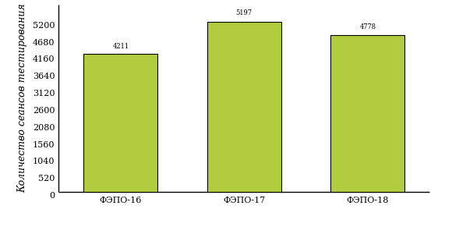  
Рисунок 1.1 – Динамика сеансов тестирования студентов вузов-участников  
по дисциплине «Концепции современного естествознания»

## Количественные показатели участия студентов вуза

Количество сеансов тестирования по дисциплине «Концепции современного естествознания» цикла МЕН ФГОС ВПО студентов вуза, принявших участие в ФЭПО-16, ФЭПО-17 и ФЭПО-18, отражено на диаграмме (рисунок 1.2) и в таблице 1.2.

Таблица 1.2 – Количественные показатели участия в ФЭПО студентов вуза

|  |  |  |  |
| --- | --- | --- | --- |
| **Период проведения** | **Этап** | **Количество направлений подготовки** | **Количество сеансов тестирования** |
| октябрь 2012 –  февраль 2013 | ФЭПО-16 | 5 | 168 |
| март 2013 –  август 2013 | ФЭПО-17 | 0 | 0 |
| октябрь 2013 –  февраль 2014 | ФЭПО-18 | 5 | 113 |

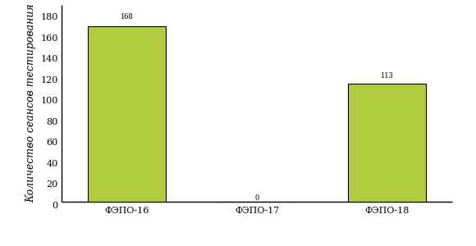  
Рисунок 1.2 – Динамика сеансов тестирования   
по дисциплине «Концепции современного естествознания» студентов вуза

# Результаты обучения студентов по дисциплине «Концепции современного естествознания» цикла МЕН ФГОС ВПО

## ФЭПО: модель оценки результатов обучения

В рамках компетентностного подхода ФЭПО используется модель оценки результатов обучения, в основу которой положена методология В. П. Беспалько об уровнях усвоения знаний и постепенном восхождении обучающихся по образовательным траекториям (рисунок 2.1).

  
Рисунок 2.1 – Принципы восхождения по методологии В. П. Беспалько

Выделены следующие *уровни* результатов обучения студентов.

**Первый уровень.** Результаты обучения студентов свидетельствуют об усвоении ими некоторых элементарных знаний основных вопросов по дисциплине. Допущенные ошибки и неточности показывают, что студенты не овладели необходимой системой знаний по дисциплине.

**Второй уровень.** Достигнутый уровень оценки результатов обучения показывает, что студенты обладают необходимой системой знаний и владеют некоторыми умениями по дисциплине. Студенты способны понимать и интерпретировать освоенную информацию, что является основой успешного формирования умений и навыков для решения практико-ориентированных задач.

**Третий уровень.** Студенты продемонстрировали результаты на уровне осознанного владения учебным материалом и учебными умениями, навыками и способами деятельности по дисциплине. Студенты способны анализировать, проводить сравнение и обоснование выбора методов решения заданий в практико-ориентированных ситуациях.

**Четвертый уровень.** Студенты способны использовать сведения из различных источников для успешного исследования и поиска решения в нестандартных практико-ориентированных ситуациях. Достигнутый уровень оценки результатов обучения студентов по дисциплине является основой дляформирования общекультурных и профессиональных компетенций, соответствующих требованиям ФГОС.

Для студента достигнутый уровень обученности определяется по результатам выполнения всего ПИМ в соответствии с алгоритмом, приведенным в таблице 2.1.

Таблица 2.1 – Алгоритм определения достигнутого уровня обученности для студента

|  |  |  |
| --- | --- | --- |
| **Объект оценки** | **Показатель оценки результатов обучения студента** | **Уровень обученности (уровень результатов обучения)** |
| Студент | **Менее 70%** баллов за задания **каждого из блоков 1, 2 и 3** | Первый |
| **Не менее 70%** баллов задания **блока 1**  и **меньше 70%** баллов за задания **каждого из блоков 2 и 3**  или  **Не менее 70%** баллов задания **блока 2**  и **меньше 70%** баллов за задания **каждого из блоков 1 и 3**  или  **Не менее 70%** баллов задания **блока 3**  и **меньше 70%** баллов за задания **каждого из блоков 1 и 2** | Второй |
| **Не менее 70%** баллов за задания **каждого из блоков 1 и 2**  и **меньше 70%** баллов за задания **блока 3**  или  **Не менее 70%** баллов за задания **каждого из блоков 1 и 3**  и **меньше 70%** баллов за задания **блока 2**  или  **Не менее 70%** баллов за задания **каждого из блоков 2 и 3**  и **меньше 70%** баллов за задания **блока 1** | Третий |
| **Не менее 70%** баллов за задания **каждого из блоков 1, 2 и 3** | Четвертый |

Показатели и критерии оценки результатов обучения для студента и для выборки студентов направления подготовки на основе предложенной модели представлены в таблице 2.2.

Таблица 2.2 – Показатели и критерии оценки результатов обучения

|  |  |  |
| --- | --- | --- |
| **Объект оценки** | **Показатель оценки результатов обучения** | **Критерий оценки результатов обучения** |
| Студент | Достигнутый уровень результатов обучения | Уровень обученности **не ниже второго** |
| Выборка студентов направления подготовки | Процент студентов на уровне обученности не ниже второго | **60%** студентов на уровне обученности **не ниже второго** |

## Результаты тестирования студентов вуза и вузов-участников по итогам ФЭПО-18

В разделе представлена информация о результатах тестирования студентов по двум показателям:

* ***доля студентов по проценту набранных баллов за выполнение ПИМ*** позволяет провести экспресс-оценку результатов тестирования;
* ***доля студентов на уровне обученности не ниже второго*** позволяет провести более глубокий анализ результатов обучения в соответствии с предложенной моделью.

Результаты тестирования студентов вуза и вузов-участников по дисциплине «Концепции современного естествознания» цикла МЕН ФГОС ВПО по показателю «Доля студентов по проценту набранных баллов за выполнение ПИМ» представлены на рисунке 2.2.

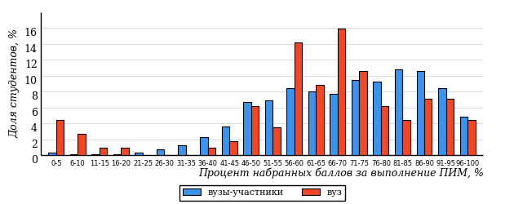  
Рисунок 2.2 – Распределение результатов тестирования студентов вуза  
с наложением на общий результат вузов-участников по данной дисциплине

Распределение результатов тестирования по дисциплине «Концепции современного естествознания» цикла МЕН ФГОС ВПО студентов вуза и вузов-участников по показателю «Доля студентов на уровне обученности не ниже второго» в соответствии с предложенной моделью оценки результатов обучения показано на рисунке 2.3.



**59%**

**10%**

**21%**

**41%**

**28%**

**29%**

**28%**

**23%**

**20%**

**71%**

|  |  |
| --- | --- |
| вуз | вузы-участники |

Рисунок 2.3 – Диаграмма распределения результатов тестирования студентов

Как видно из рисунка 2.3, по дисциплине «Концепции современного естествознания» доля студентов вуза на уровне обученности не ниже второго составляет **71%**, а доля студентов вузов-участников на уровне обученности не ниже второго – **59%**.

На диаграмме (рисунок 2.4) представлено распределение студентов вуза по уровням обученности в соответствии с процентом набранных баллов по результатам выполнения ПИМ по дисциплине «Концепции современного естествознания» цикла МЕН ФГОС ВПО.

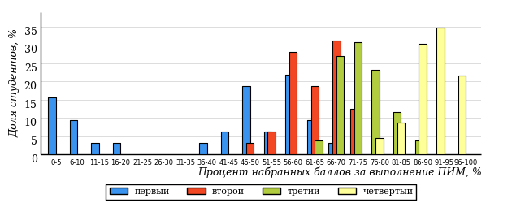  
Рисунок 2.4 – Распределение результатов тестирования студентов вуза  
по уровню обученности в соответствии с процентом набранных баллов за выполнение ПИМ

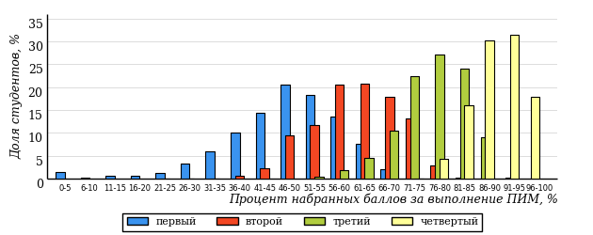  
Рисунок 2.5 – Распределение результатов тестирования студентов вузов-участников  
по уровню обученности в соответствии с процентом набранных баллов за выполнение ПИМ

Диаграммы (рисунки 2.4 и 2.5) позволяют провести экспресс-оценку результатов тестирования студентов вуза по дисциплине «Концепции современного естествознания»: сопоставить набранные баллы за выполнение ПИМ с уровнем обученности, а также провести сравнение результатов тестирования студентов вуза с результатами по данным показателям вузов-участников.

На оси абсцисс показан процент набранных баллов за выполнение ПИМ по дисциплине «Концепции современного естествознания» и выделена интервальная шкала по данному показателю: [0%; 50%), [50%; 70%), [70%; 90%), [90%; 100%]. Столбцы различного цвета указывают на долю студентов, находящихся соответственно на первом, втором, третьем и четвертом уровнях обученности.

**ПРИМЕЧАНИЕ:**

Предложенная шкала носит рекомендательный характер и может быть использована как дополнение к построению общего рейтинга результатов тестирования по дисциплине.

В таблице 2.3 представлены результаты обучения студентов вуза и вузов-участников по дисциплине «Концепции современного естествознания» цикла МЕН ФГОС ВПО. Для выборки студентов вуза по отдельным направлениям подготовки указан процент студентов на каждом из уровней обученности, и приведен процент студентов на уровне обученности не ниже второго.

Таблица 2.3 – Результаты обучения студентов вуза по дисциплине «Концепции современного естествознания» цикла МЕН ФГОС ВПО (ФЭПО-18)

|  |  |  |  |  |  |  |  |  |
| --- | --- | --- | --- | --- | --- | --- | --- | --- |
| **Код направления подготовки** | **Наименование направления подготовки** | **Вуз** | | | | | | **Выполнение критерия** |
| **Количество студентов** | **Процент студентов, находящих на уровне обученности** | | | | **Процент студентов на уровне обученности не ниже второго** |
| **первый** | **второй** | **третий** | **четвер-тый** |
| 031600.62 | Реклама и связи с общественностью | 28 | 7% | 21% | 32% | 40% | 93% | + |
| 033000.62 | Культурология | 22 | 54% | 23% | 18% | 5% | 46% | - |
| 035000.62 | Издательское дело | 13 | 46% | 23% | 31% | 0% | 54% | - |
| 040700.62 | Организация работы с молодежью | 20 | 25% | 45% | 15% | 15% | 75% | + |
| 100400.62 | Туризм | 30 | 23% | 30% | 20% | 27% | 77% | + |

**ПРИМЕЧАНИЕ:**

В таблице красным цветом выделена доля студентов на уровне обученности не ниже второго, составляющая меньше 60%.

Знаком «*» отмечены результаты для выборки студентов менее 10 человек.

## Мониторинг результатов тестирования студентов вуза и вузов-участников

На диаграмме (рисунок 2.6) показано распределение студентов вуза и вузов-участников по уровням обученности по дисциплине «Концепции современного естествознания» цикла МЕН ФГОС ВПО.

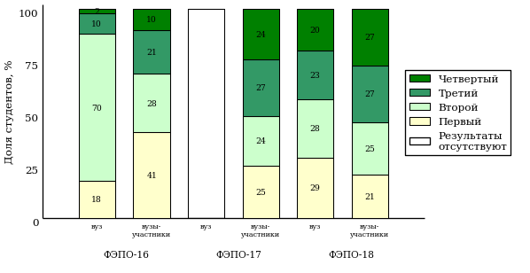  
Рисунок 2.6 – Диаграмма распределения студентов вуза и вузов-участников  
по уровням обученности

В соответствии с моделью оценки результатов обучения процент студентов вуза на уровне обученности не ниже второго составляет 82% (ФЭПО-16) и 71% (ФЭПО-18), а процент студентов вузов-участников – 59% (ФЭПО-16), 75% (ФЭПО-17) и 79% (ФЭПО-18) соответственно.

# Содержательный анализ результатов тестирования студентов по дисциплине «Концепции современного естествознания» цикла МЕН ФГОС ВПО

## Конструирование структуры содержания педагогических измерительных материалов по дисциплине «Концепции современного естествознания» цикла МЕН ФГОС ВПО

В рамках компетентностного подхода ФЭПО реализован конструктор содержания ПИМ, позволяющий преподавателю сформировать структуру ПИМ на основе выбранного объема трудоемкости путем включения/исключения отдельных тем и модулей дисциплины, либо воспользоваться предложенной «жесткой» структурой ПИМ.

Обобщенная структура содержания ПИМ включает расширенное количество тем и разделов дисциплины «Концепции современного естествознания» с целью предоставления преподавателям возможности выбора и самостоятельного конструирования ПИМ, исходя из особенностей рабочей программы, реализуемой в вузе по данной дисциплине.

**ПРИМЕЧАНИЕ:**

Темы и модули «жесткой» структуры в обобщенной структуре содержания ПИМ отмечены знаком «*».

Обобщенная структура содержания педагогических измерительных  
материалов по дисциплине «Концепции современного естествознания» цикла МЕН ФГОС ВПО  
*(объем трудоемкости – не больше 4 кредитов)*

***Блок 1. Тематическое наполнение ПИМ***

Тема 1*. Естественнонаучная и гуманитарная культуры

Тема 2. Научный метод познания

Тема 3*. Натурфилосовская и научные картины мира

Тема 4*. Принципы симметрии, законы сохранения

Тема 5*. Эволюция представлений о пространстве и времени

Тема 6. Специальная теория относительности

Тема 7. Общая теория относительности

Тема 8*. Вселенная в разных масштабах: микро-, макро-, мегамиры

Тема 9*. Системные уровни организации материи

Тема 10. Структуры микромира

Тема 11. Химические системы

Тема 12. Особенности биологического уровня организации материи

Тема 13*. Динамические и статистические закономерности в природе

Тема 14. Концепции квантовой механики

Тема 15. Принцип возрастания энтропии

Тема 16*. Закономерности самоорганизации. Принципы универсального эволюционизма

Тема 17*. Космология, общая космогония, происхождение Солнечной системы

Тема 18*. Геологическая эволюция

Тема 19. Происхождение жизни

Тема 20. Эволюция живых систем

Тема 21*. История жизни на Земле и методы исследования эволюции

Тема 22. Понятия генетики, свойства генетического материала, изменчивость

Тема 23. Экосистемы

Тема 24. Биосфера, человек в биосфере

Тема 25*. Глобальный экологический кризис

***Блок 2. Модульное наполнение ПИМ***

Модуль 1*. Эволюция научного метода

Модуль 2*. Развитие научных исследовательских программ и картин мира

Модуль 3. Пространство и время

Модуль 4*. Системность, химический состав и свойства живого

Модуль 5. Эволюция космологических представлений

Модуль 6*. Эволюция и развитие живых систем

Модуль 7*. Генетика и эволюция

Модуль 8*. Биосфера и человек

***Блок 3. Кейс-наполнение ПИМ***

Количество кейс-заданий: 3

## Структура содержания и анализ результатов тестирования студентов по отдельным направлениям подготовки

* + 1. Направление подготовки 031600.62 «Реклама и связи с общественностью»

Группы: ОБ-031600-11, ОПБ-031600-11

В таблице 3.1 представлена структура ПИМ по дисциплине «Концепции современного естествознания» для студентов вуза по направлению подготовки 031600.62 «Реклама и связи с общественностью» (группы ОБ-031600-11, ОПБ-031600-11).

Таблица 3.1 – Структура содержания ПИМ

|  |  |
| --- | --- |
| **Содержание ПИМ** | **Номер задания ПИМ** |
| ***Объем трудоемкости:*** не больше 4 кредитов | |
| ***Блок 1. Тематическое наполнение ПИМ*** | |
| Естественнонаучная и гуманитарная культуры | 1 |
| Натурфилосовская и научные картины мира | 2 |
| Принципы симметрии, законы сохранения | 3 |
| Эволюция представлений о пространстве и времени | 4 |
| Вселенная в разных масштабах: микро-, макро-, мегамиры | 5 |
| Системные уровни организации материи | 6 |
| Динамические и статистические закономерности в природе | 7 |
| Закономерности самоорганизации. Принципы универсального эволюционизма | 8 |
| Космология, общая космогония, происхождение Солнечной системы | 9 |
| Геологическая эволюция | 10 |
| История жизни на Земле и методы исследования эволюции | 11 |
| Глобальный экологический кризис | 12 |
| ***Блок 2. Модульное наполнение ПИМ*** | |
| Эволюция научного метода | 13 |
| Развитие научных исследовательских программ и картин мира | 14 |
| Системность, химический состав и свойства живого | 15 |
| Эволюция и развитие живых систем | 16 |
| Генетика и эволюция | 17 |
| Биосфера и человек | 18 |
| ***Блок 3. Кейс-наполнение ПИМ*** | |
| Кейс 1 | |
| Подзадача 1 | 19.1 |
| Подзадача 2 | 19.2 |
| Подзадача 3 | 19.3 |
| Кейс 2 | |
| Подзадача 1 | 20.1 |
| Подзадача 2 | 20.2 |
| Подзадача 3 | 20.3 |
| Кейс 3 | |
| Подзадача 1 | 21.1 |
| Подзадача 2 | 21.2 |
| Подзадача 3 | 21.3 |

Распределение студентов по итогам выполнения заданий блока 1 ПИМ по дисциплине «Концепции современного естествознания» представлено на диаграмме (рисунок 3.1).

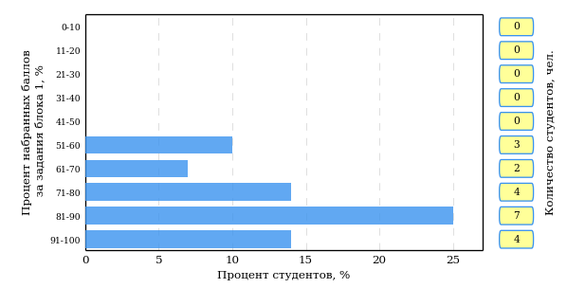  
Рисунок 3.1 – Гистограмма плотности распределения результатов выполнения заданий блока 1 ПИМ по дисциплине «Концепции современного естествознания»

На рисунке 3.2 представлена карта коэффициентов решаемости задания заданий блока 1 ПИМ по дисциплине «Концепции современного естествознания».

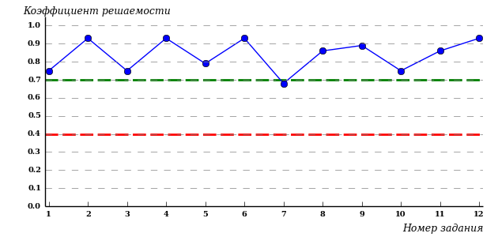  
Рисунок 3.2 – Карта коэффициентов решаемости заданий по темам блока 1  
ПИМ по дисциплине «Концепции современного естествознания»

Карта коэффициентов решаемости заданий показывает, что данным контингентом студентов

все задания выполнены **на высоком** уровне.

Распределение студентов по результатам выполнения заданий блока 2 ПИМ по дисциплине «Концепции современного естествознания» представлено на диаграмме (рисунок 3.3).

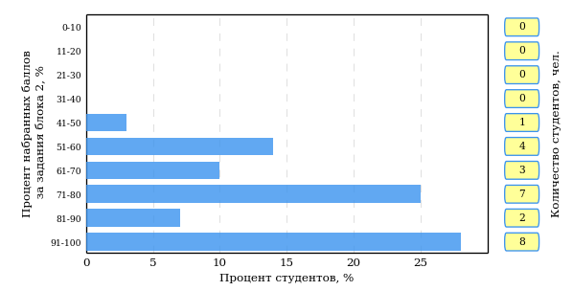  
Рисунок 3.3 – Гистограмма плотности распределения результатов выполнения заданий блока 2 ПИМ по дисциплине «Концепции современного естествознания»

На рисунке 3.4 отображены результаты выполнения заданий блока 2 ПИМ по дисциплине «Концепции современного естествознания» выборкой студентов.

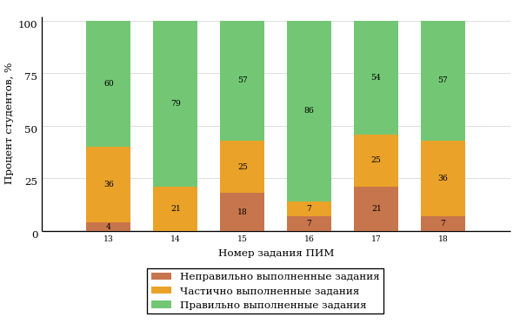  
Рисунок 3.4 – Диаграмма результатов выполнения студентами заданий блока 2  
ПИМ по дисциплине «Концепции современного естествознания»

Распределение студентов по результатам выполнения заданий блока 3 ПИМ по дисциплине «Концепции современного естествознания» представлено на диаграмме (рисунок 3.5).

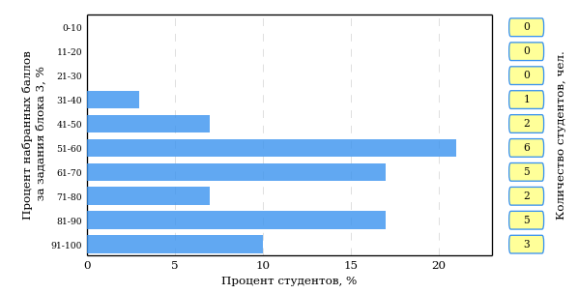  
Рисунок 3.5 – Гистограмма плотности распределения результатов выполнения заданий блока 3 ПИМ по дисциплине «Концепции современного естествознания»

На рисунке 3.6 отображены результаты решения заданий блока 3 ПИМ по дисциплине «Концепции современного естествознания» выборкой студентов.

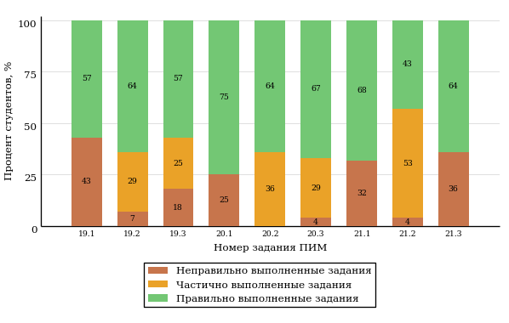  
Рисунок 3.6 – Диаграмма результатов выполнения студентами заданий блока 3  
ПИМ по дисциплине «Концепции современного естествознания»

Распределение студентов направления подготовки 031600.62 «Реклама и связи с общественностью» вуза по уровням обученности на основе результатов ФЭПО-18 показано на диаграмме (рисунок 3.7).

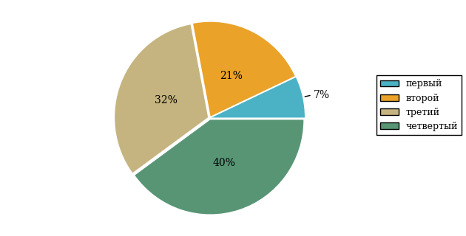  
Рисунок 3.7 – Круговая диаграмма распределения результатов обучения студентов по уровням обученности

В соответствии с моделью оценки результатов обучения процент студентов направления подготовки 031600.62 «Реклама и связи с общественностью» вуза на уровне обученности не ниже второго (по дисциплине «Концепции современного естествознания» цикла МЕН ФГОС ВПО) составляет 93%.

* + 1. Направление подготовки 033000.62 «Культурология»

Группы: ОБ-033000-11, ОБ-033000-11 повт.

В таблице 3.2 представлена структура ПИМ по дисциплине «Концепции современного естествознания» для студентов вуза по направлению подготовки 033000.62 «Культурология» (группы ОБ-033000-11, ОБ-033000-11 повт.).

Таблица 3.2 – Структура содержания ПИМ

|  |  |
| --- | --- |
| **Содержание ПИМ** | **Номер задания ПИМ** |
| ***Объем трудоемкости:*** не больше 4 кредитов | |
| ***Блок 1. Тематическое наполнение ПИМ*** | |
| Естественнонаучная и гуманитарная культуры | 1 |
| Натурфилосовская и научные картины мира | 2 |
| Принципы симметрии, законы сохранения | 3 |
| Эволюция представлений о пространстве и времени | 4 |
| Вселенная в разных масштабах: микро-, макро-, мегамиры | 5 |
| Системные уровни организации материи | 6 |
| Динамические и статистические закономерности в природе | 7 |
| Закономерности самоорганизации. Принципы универсального эволюционизма | 8 |
| Космология, общая космогония, происхождение Солнечной системы | 9 |
| Геологическая эволюция | 10 |
| История жизни на Земле и методы исследования эволюции | 11 |
| Глобальный экологический кризис | 12 |
| ***Блок 2. Модульное наполнение ПИМ*** | |
| Эволюция научного метода | 13 |
| Развитие научных исследовательских программ и картин мира | 14 |
| Системность, химический состав и свойства живого | 15 |
| Эволюция и развитие живых систем | 16 |
| Генетика и эволюция | 17 |
| Биосфера и человек | 18 |
| ***Блок 3. Кейс-наполнение ПИМ*** | |
| Кейс 1 | |
| Подзадача 1 | 19.1 |
| Подзадача 2 | 19.2 |
| Подзадача 3 | 19.3 |
| Кейс 2 | |
| Подзадача 1 | 20.1 |
| Подзадача 2 | 20.2 |
| Подзадача 3 | 20.3 |
| Кейс 3 | |
| Подзадача 1 | 21.1 |
| Подзадача 2 | 21.2 |
| Подзадача 3 | 21.3 |

Распределение студентов по итогам выполнения заданий блока 1 ПИМ по дисциплине «Концепции современного естествознания» представлено на диаграмме (рисунок 3.8).

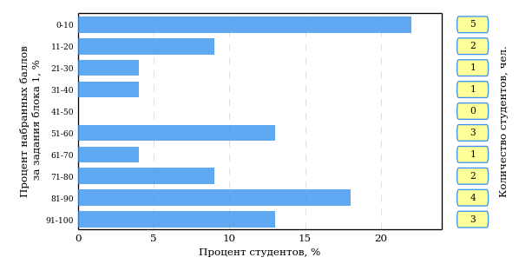  
Рисунок 3.8 – Гистограмма плотности распределения результатов выполнения заданий блока 1 ПИМ по дисциплине «Концепции современного естествознания»

На рисунке 3.9 представлена карта коэффициентов решаемости задания заданий блока 1 ПИМ по дисциплине «Концепции современного естествознания».

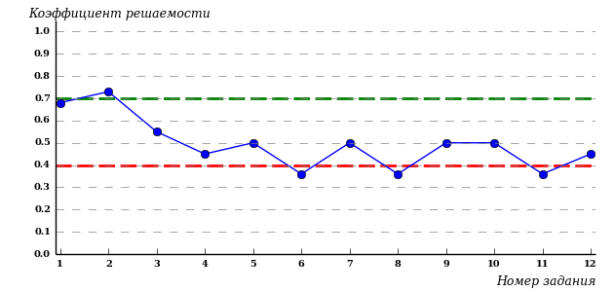  
Рисунок 3.9 – Карта коэффициентов решаемости заданий по темам блока 1  
ПИМ по дисциплине «Концепции современного естествознания»

Карта коэффициентов решаемости заданий показывает, что данным контингентом студентов

**на невысоком** уровне выполнены задания по следующим темам:

*№4* «Эволюция представлений о пространстве и времени»

*№5* «Вселенная в разных масштабах: микро-, макро-, мегамиры»

*№7* «Динамические и статистические закономерности в природе»

*№9* «Космология, общая космогония, происхождение Солнечной системы»

*№10* «Геологическая эволюция»

*№12* «Глобальный экологический кризис»

**на низком** уровне выполнены задания по следующим темам:

*№6 «*Системные уровни организации материи»

*№8 «*Закономерности самоорганизации. Принципы универсального эволюционизма»

*№11 «*История жизни на Земле и методы исследования эволюции»

Распределение студентов по результатам выполнения заданий блока 2 ПИМ по дисциплине «Концепции современного естествознания» представлено на диаграмме (рисунок 3.10).

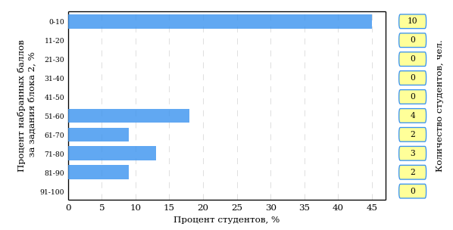  
Рисунок 3.10 – Гистограмма плотности распределения результатов выполнения заданий блока 2 ПИМ по дисциплине «Концепции современного естествознания»

На рисунке 3.11 отображены результаты выполнения заданий блока 2 ПИМ по дисциплине «Концепции современного естествознания» выборкой студентов.

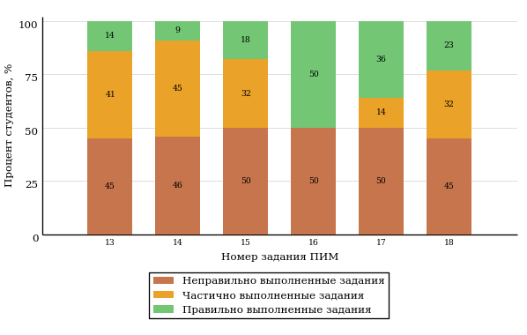  
Рисунок 3.11 – Диаграмма результатов выполнения студентами заданий блока 2  
ПИМ по дисциплине «Концепции современного естествознания»

Распределение студентов по результатам выполнения заданий блока 3 ПИМ по дисциплине «Концепции современного естествознания» представлено на диаграмме (рисунок 3.12).

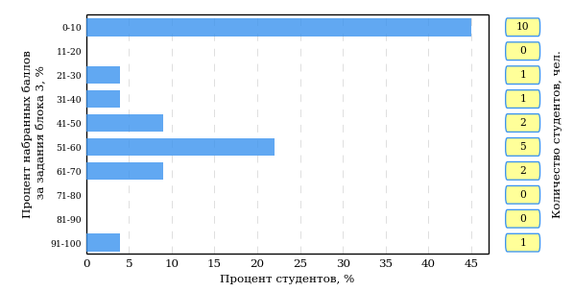  
Рисунок 3.12 – Гистограмма плотности распределения результатов выполнения заданий блока 3 ПИМ по дисциплине «Концепции современного естествознания»

На рисунке 3.13 отображены результаты решения заданий блока 3 ПИМ по дисциплине «Концепции современного естествознания» выборкой студентов.

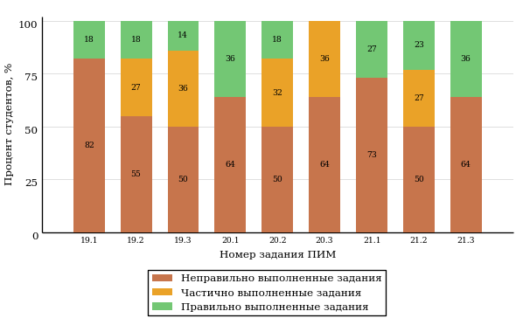  
Рисунок 3.13 – Диаграмма результатов выполнения студентами заданий блока 3  
ПИМ по дисциплине «Концепции современного естествознания»

Распределение студентов направления подготовки 033000.62 «Культурология» вуза по уровням обученности на основе результатов ФЭПО-18 показано на диаграмме (рисунок 3.14).

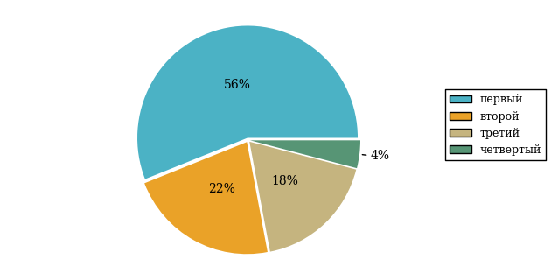  
Рисунок 3.14 – Круговая диаграмма распределения результатов обучения студентов по уровням обученности

В соответствии с моделью оценки результатов обучения процент студентов направления подготовки 033000.62 «Культурология» вуза на уровне обученности не ниже второго (по дисциплине «Концепции современного естествознания» цикла МЕН ФГОС ВПО) составляет 44%.

* + 1. Направление подготовки 035000.62 «Издательское дело»

Группа: ОБ-035000-11

В таблице 3.3 представлена структура ПИМ по дисциплине «Концепции современного естествознания» для студентов вуза по направлению подготовки 035000.62 «Издательское дело» (группа ОБ-035000-11).

Таблица 3.3 – Структура содержания ПИМ

|  |  |
| --- | --- |
| **Содержание ПИМ** | **Номер задания ПИМ** |
| ***Объем трудоемкости:*** не больше 4 кредитов | |
| ***Блок 1. Тематическое наполнение ПИМ*** | |
| Естественнонаучная и гуманитарная культуры | 1 |
| Натурфилосовская и научные картины мира | 2 |
| Принципы симметрии, законы сохранения | 3 |
| Эволюция представлений о пространстве и времени | 4 |
| Вселенная в разных масштабах: микро-, макро-, мегамиры | 5 |
| Системные уровни организации материи | 6 |
| Динамические и статистические закономерности в природе | 7 |
| Закономерности самоорганизации. Принципы универсального эволюционизма | 8 |
| Космология, общая космогония, происхождение Солнечной системы | 9 |
| Геологическая эволюция | 10 |
| История жизни на Земле и методы исследования эволюции | 11 |
| Глобальный экологический кризис | 12 |
| ***Блок 2. Модульное наполнение ПИМ*** | |
| Эволюция научного метода | 13 |
| Развитие научных исследовательских программ и картин мира | 14 |
| Системность, химический состав и свойства живого | 15 |
| Эволюция и развитие живых систем | 16 |
| Генетика и эволюция | 17 |
| Биосфера и человек | 18 |
| ***Блок 3. Кейс-наполнение ПИМ*** | |
| Кейс 1 | |
| Подзадача 1 | 19.1 |
| Подзадача 2 | 19.2 |
| Подзадача 3 | 19.3 |
| Кейс 2 | |
| Подзадача 1 | 20.1 |
| Подзадача 2 | 20.2 |
| Подзадача 3 | 20.3 |
| Кейс 3 | |
| Подзадача 1 | 21.1 |
| Подзадача 2 | 21.2 |
| Подзадача 3 | 21.3 |

Распределение студентов по итогам выполнения заданий блока 1 ПИМ по дисциплине «Концепции современного естествознания» представлено на диаграмме (рисунок 3.15).

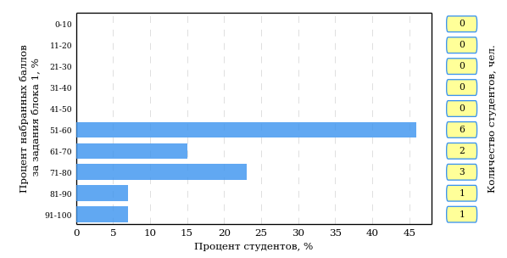  
Рисунок 3.15 – Гистограмма плотности распределения результатов выполнения заданий блока 1 ПИМ по дисциплине «Концепции современного естествознания»

На рисунке 3.16 представлена карта коэффициентов решаемости задания заданий блока 1 ПИМ по дисциплине «Концепции современного естествознания».

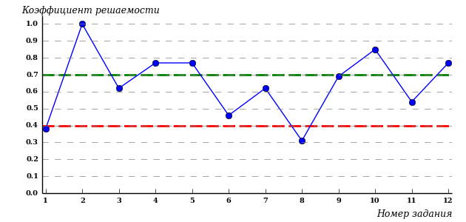  
Рисунок 3.16 – Карта коэффициентов решаемости заданий по темам блока 1  
ПИМ по дисциплине «Концепции современного естествознания»

Карта коэффициентов решаемости заданий показывает, что данным контингентом студентов

**на невысоком** уровне выполнены задания по следующим темам:

*№6* «Системные уровни организации материи»

**на низком** уровне выполнены задания по следующим темам:

*№1 «*Естественнонаучная и гуманитарная культуры»

*№8 «*Закономерности самоорганизации. Принципы универсального эволюционизма»

Распределение студентов по результатам выполнения заданий блока 2 ПИМ по дисциплине «Концепции современного естествознания» представлено на диаграмме (рисунок 3.17).

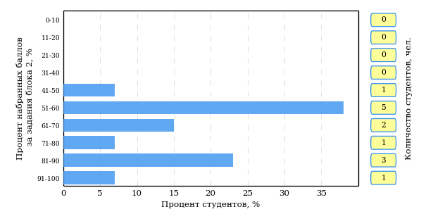  
Рисунок 3.17 – Гистограмма плотности распределения результатов выполнения заданий блока 2 ПИМ по дисциплине «Концепции современного естествознания»

На рисунке 3.18 отображены результаты выполнения заданий блока 2 ПИМ по дисциплине «Концепции современного естествознания» выборкой студентов.

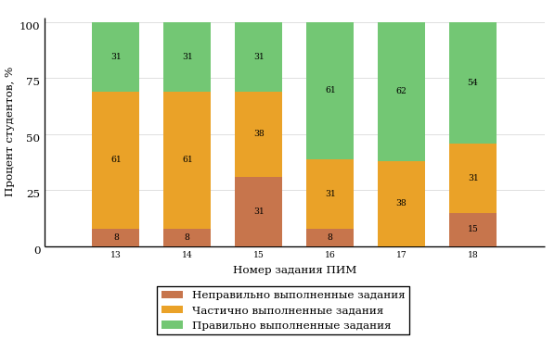  
Рисунок 3.18 – Диаграмма результатов выполнения студентами заданий блока 2  
ПИМ по дисциплине «Концепции современного естествознания»

Распределение студентов по результатам выполнения заданий блока 3 ПИМ по дисциплине «Концепции современного естествознания» представлено на диаграмме (рисунок 3.19).

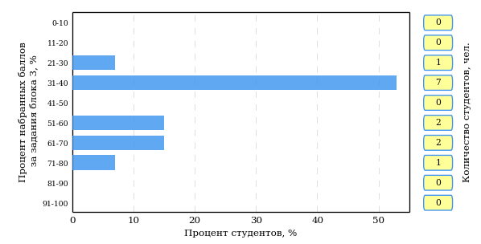  
Рисунок 3.19 – Гистограмма плотности распределения результатов выполнения заданий блока 3 ПИМ по дисциплине «Концепции современного естествознания»

На рисунке 3.20 отображены результаты решения заданий блока 3 ПИМ по дисциплине «Концепции современного естествознания» выборкой студентов.

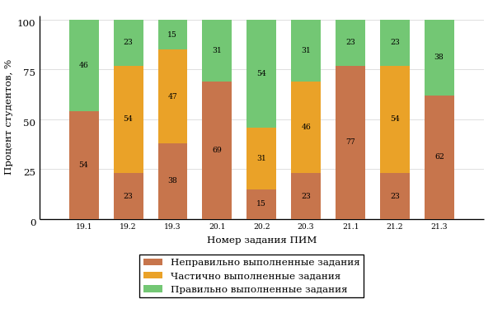  
Рисунок 3.20 – Диаграмма результатов выполнения студентами заданий блока 3  
ПИМ по дисциплине «Концепции современного естествознания»

Распределение студентов направления подготовки 035000.62 «Издательское дело» вуза по уровням обученности на основе результатов ФЭПО-18 показано на диаграмме (рисунок 3.21).

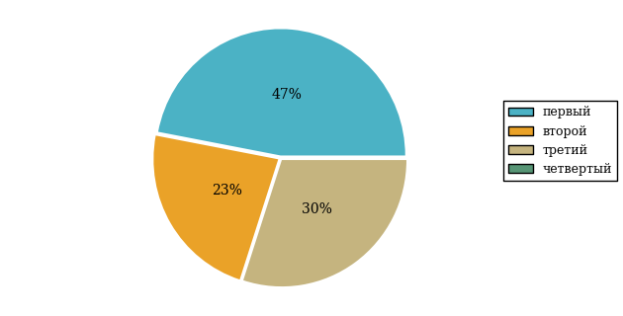  
Рисунок 3.21 – Круговая диаграмма распределения результатов обучения студентов по уровням обученности

В соответствии с моделью оценки результатов обучения процент студентов направления подготовки 035000.62 «Издательское дело» вуза на уровне обученности не ниже второго (по дисциплине «Концепции современного естествознания» цикла МЕН ФГОС ВПО) составляет 53%.

* + 1. Направление подготовки 040700.62 «Организация работы с молодежью»

Группа: ОБ-040700-11

В таблице 3.4 представлена структура ПИМ по дисциплине «Концепции современного естествознания» для студентов вуза по направлению подготовки 040700.62 «Организация работы с молодежью» (группа ОБ-040700-11).

Таблица 3.4 – Структура содержания ПИМ

|  |  |
| --- | --- |
| **Содержание ПИМ** | **Номер задания ПИМ** |
| ***Объем трудоемкости:*** не больше 4 кредитов | |
| ***Блок 1. Тематическое наполнение ПИМ*** | |
| Естественнонаучная и гуманитарная культуры | 1 |
| Натурфилосовская и научные картины мира | 2 |
| Принципы симметрии, законы сохранения | 3 |
| Эволюция представлений о пространстве и времени | 4 |
| Вселенная в разных масштабах: микро-, макро-, мегамиры | 5 |
| Системные уровни организации материи | 6 |
| Динамические и статистические закономерности в природе | 7 |
| Закономерности самоорганизации. Принципы универсального эволюционизма | 8 |
| Космология, общая космогония, происхождение Солнечной системы | 9 |
| Геологическая эволюция | 10 |
| История жизни на Земле и методы исследования эволюции | 11 |
| Глобальный экологический кризис | 12 |
| ***Блок 2. Модульное наполнение ПИМ*** | |
| Эволюция научного метода | 13 |
| Развитие научных исследовательских программ и картин мира | 14 |
| Системность, химический состав и свойства живого | 15 |
| Эволюция и развитие живых систем | 16 |
| Генетика и эволюция | 17 |
| Биосфера и человек | 18 |
| ***Блок 3. Кейс-наполнение ПИМ*** | |
| Кейс 1 | |
| Подзадача 1 | 19.1 |
| Подзадача 2 | 19.2 |
| Подзадача 3 | 19.3 |
| Кейс 2 | |
| Подзадача 1 | 20.1 |
| Подзадача 2 | 20.2 |
| Подзадача 3 | 20.3 |
| Кейс 3 | |
| Подзадача 1 | 21.1 |
| Подзадача 2 | 21.2 |
| Подзадача 3 | 21.3 |

Распределение студентов по итогам выполнения заданий блока 1 ПИМ по дисциплине «Концепции современного естествознания» представлено на диаграмме (рисунок 3.22).

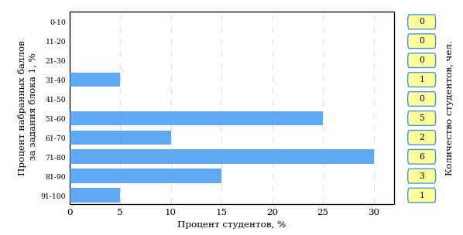  
Рисунок 3.22 – Гистограмма плотности распределения результатов выполнения заданий блока 1 ПИМ по дисциплине «Концепции современного естествознания»

На рисунке 3.23 представлена карта коэффициентов решаемости задания заданий блока 1 ПИМ по дисциплине «Концепции современного естествознания».

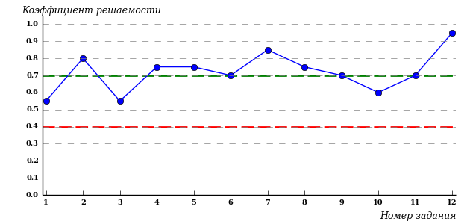  
Рисунок 3.23 – Карта коэффициентов решаемости заданий по темам блока 1  
ПИМ по дисциплине «Концепции современного естествознания»

Карта коэффициентов решаемости заданий показывает, что данным контингентом студентов

все задания выполнены **на высоком** уровне.

Распределение студентов по результатам выполнения заданий блока 2 ПИМ по дисциплине «Концепции современного естествознания» представлено на диаграмме (рисунок 3.24).

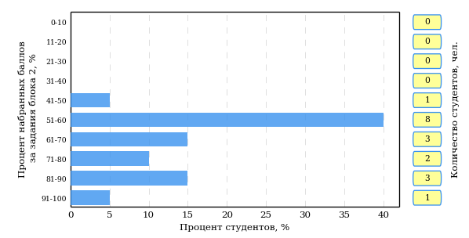  
Рисунок 3.24 – Гистограмма плотности распределения результатов выполнения заданий блока 2 ПИМ по дисциплине «Концепции современного естествознания»

На рисунке 3.25 отображены результаты выполнения заданий блока 2 ПИМ по дисциплине «Концепции современного естествознания» выборкой студентов.

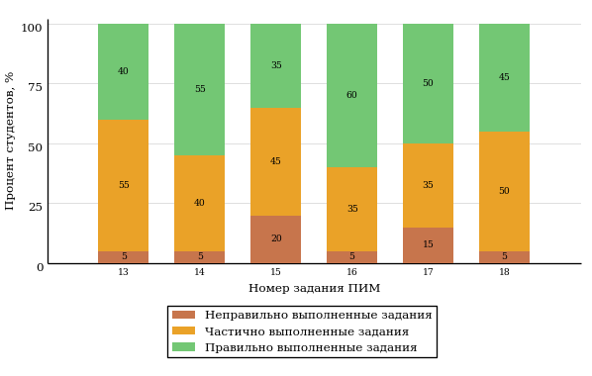  
Рисунок 3.25 – Диаграмма результатов выполнения студентами заданий блока 2  
ПИМ по дисциплине «Концепции современного естествознания»

Распределение студентов по результатам выполнения заданий блока 3 ПИМ по дисциплине «Концепции современного естествознания» представлено на диаграмме (рисунок 3.26).

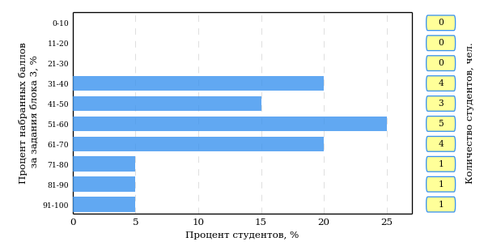  
Рисунок 3.26 – Гистограмма плотности распределения результатов выполнения заданий блока 3 ПИМ по дисциплине «Концепции современного естествознания»

На рисунке 3.27 отображены результаты решения заданий блока 3 ПИМ по дисциплине «Концепции современного естествознания» выборкой студентов.

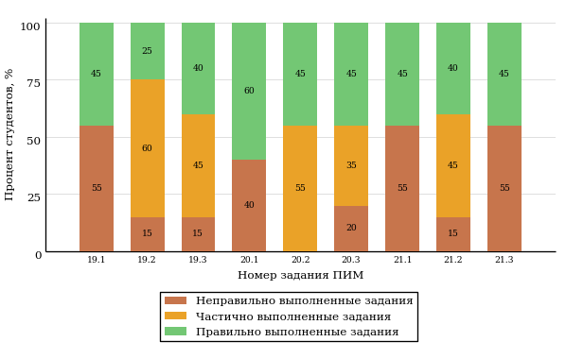  
Рисунок 3.27 – Диаграмма результатов выполнения студентами заданий блока 3  
ПИМ по дисциплине «Концепции современного естествознания»

Распределение студентов направления подготовки 040700.62 «Организация работы с молодежью» вуза по уровням обученности на основе результатов ФЭПО-18 показано на диаграмме (рисунок 3.28).

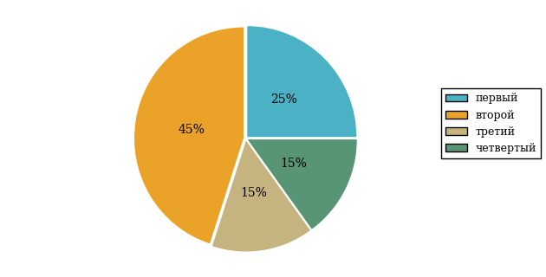  
Рисунок 3.28 – Круговая диаграмма распределения результатов обучения студентов по уровням обученности

В соответствии с моделью оценки результатов обучения процент студентов направления подготовки 040700.62 «Организация работы с молодежью» вуза на уровне обученности не ниже второго (по дисциплине «Концепции современного естествознания» цикла МЕН ФГОС ВПО) составляет 75%.

* + 1. Направление подготовки 100400.62 «Туризм»

Группы: ОБ-100400-11, ОПБ-100400-11

В таблице 3.5 представлена структура ПИМ по дисциплине «Концепции современного естествознания» для студентов вуза по направлению подготовки 100400.62 «Туризм» (группы ОБ-100400-11, ОПБ-100400-11).

Таблица 3.5 – Структура содержания ПИМ

|  |  |
| --- | --- |
| **Содержание ПИМ** | **Номер задания ПИМ** |
| ***Объем трудоемкости:*** не больше 4 кредитов | |
| ***Блок 1. Тематическое наполнение ПИМ*** | |
| Естественнонаучная и гуманитарная культуры | 1 |
| Натурфилосовская и научные картины мира | 2 |
| Принципы симметрии, законы сохранения | 3 |
| Эволюция представлений о пространстве и времени | 4 |
| Вселенная в разных масштабах: микро-, макро-, мегамиры | 5 |
| Системные уровни организации материи | 6 |
| Динамические и статистические закономерности в природе | 7 |
| Закономерности самоорганизации. Принципы универсального эволюционизма | 8 |
| Космология, общая космогония, происхождение Солнечной системы | 9 |
| Геологическая эволюция | 10 |
| История жизни на Земле и методы исследования эволюции | 11 |
| Глобальный экологический кризис | 12 |
| ***Блок 2. Модульное наполнение ПИМ*** | |
| Эволюция научного метода | 13 |
| Развитие научных исследовательских программ и картин мира | 14 |
| Системность, химический состав и свойства живого | 15 |
| Эволюция и развитие живых систем | 16 |
| Генетика и эволюция | 17 |
| Биосфера и человек | 18 |
| ***Блок 3. Кейс-наполнение ПИМ*** | |
| Кейс 1 | |
| Подзадача 1 | 19.1 |
| Подзадача 2 | 19.2 |
| Подзадача 3 | 19.3 |
| Кейс 2 | |
| Подзадача 1 | 20.1 |
| Подзадача 2 | 20.2 |
| Подзадача 3 | 20.3 |
| Кейс 3 | |
| Подзадача 1 | 21.1 |
| Подзадача 2 | 21.2 |
| Подзадача 3 | 21.3 |

Распределение студентов по итогам выполнения заданий блока 1 ПИМ по дисциплине «Концепции современного естествознания» представлено на диаграмме (рисунок 3.29).

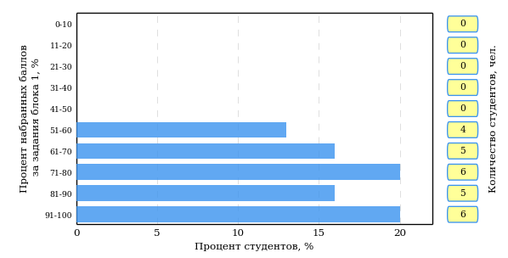  
Рисунок 3.29 – Гистограмма плотности распределения результатов выполнения заданий блока 1 ПИМ по дисциплине «Концепции современного естествознания»

На рисунке 3.30 представлена карта коэффициентов решаемости задания заданий блока 1 ПИМ по дисциплине «Концепции современного естествознания».

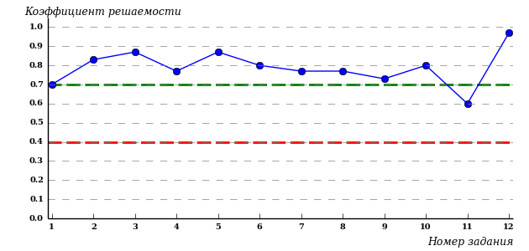  
Рисунок 3.30 – Карта коэффициентов решаемости заданий по темам блока 1  
ПИМ по дисциплине «Концепции современного естествознания»

Карта коэффициентов решаемости заданий показывает, что данным контингентом студентов

все задания выполнены **на высоком** уровне.

Распределение студентов по результатам выполнения заданий блока 2 ПИМ по дисциплине «Концепции современного естествознания» представлено на диаграмме (рисунок 3.31).

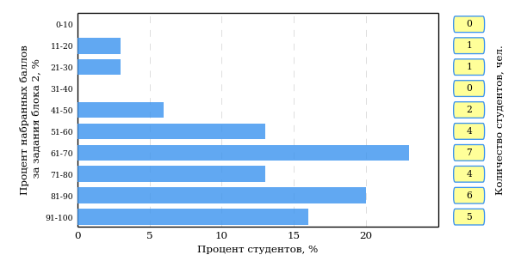  
Рисунок 3.31 – Гистограмма плотности распределения результатов выполнения заданий блока 2 ПИМ по дисциплине «Концепции современного естествознания»

На рисунке 3.32 отображены результаты выполнения заданий блока 2 ПИМ по дисциплине «Концепции современного естествознания» выборкой студентов.

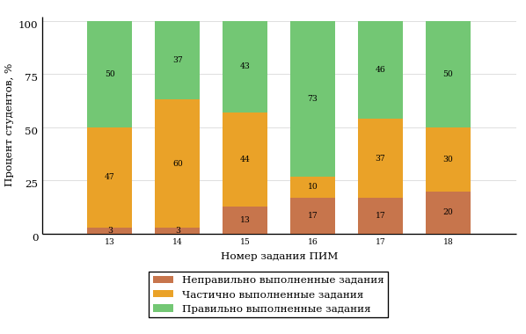  
Рисунок 3.32 – Диаграмма результатов выполнения студентами заданий блока 2  
ПИМ по дисциплине «Концепции современного естествознания»

Распределение студентов по результатам выполнения заданий блока 3 ПИМ по дисциплине «Концепции современного естествознания» представлено на диаграмме (рисунок 3.33).

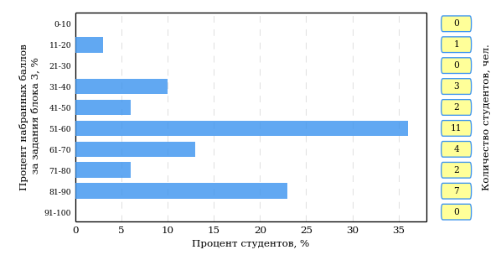  
Рисунок 3.33 – Гистограмма плотности распределения результатов выполнения заданий блока 3 ПИМ по дисциплине «Концепции современного естествознания»

На рисунке 3.34 отображены результаты решения заданий блока 3 ПИМ по дисциплине «Концепции современного естествознания» выборкой студентов.

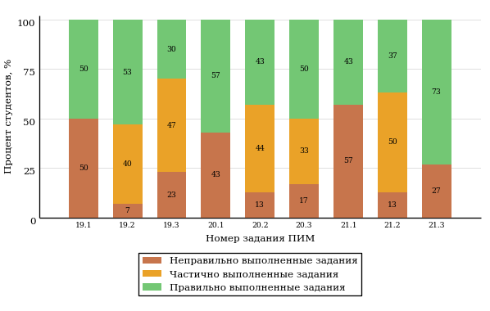  
Рисунок 3.34 – Диаграмма результатов выполнения студентами заданий блока 3  
ПИМ по дисциплине «Концепции современного естествознания»

Распределение студентов направления подготовки 100400.62 «Туризм» вуза по уровням обученности на основе результатов ФЭПО-18 показано на диаграмме (рисунок 3.35).

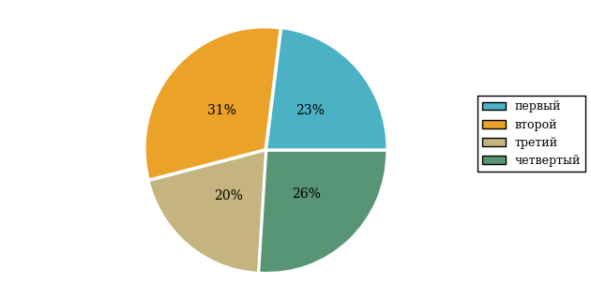  
Рисунок 3.35 – Круговая диаграмма распределения результатов обучения студентов по уровням обученности

В соответствии с моделью оценки результатов обучения процент студентов направления подготовки 100400.62 «Туризм» вуза на уровне обученности не ниже второго (по дисциплине «Концепции современного естествознания» цикла МЕН ФГОС ВПО) составляет 77%.

# Интернет-тестирование в сфере образования

**Интернет-тренажеры в сфере образования**



**Цель проекта** – оценка знаний, умений, навыков обучающихся  
и целенаправленная тренировка в процессе многократного решения тестовых заданий.

**Возможности Интернет-тренажеров:**

* самоподготовка студентов к процедурам контроля качества образования в режимах «Обучение» и «Самоконтроль»;
* осуществление преподавателем текущего контроля студентов при изучении дисциплины в рамках учебного процесса;
* выполнение лабораторного практикума, обращение к видеолекциям, справочным материалам с использованием технологий Flash, Drag&Drop и т.д.;
* проведение студентом работы над ошибками.

**Для студентов:**

* осмысление и закрепление  
  пройденного материала  
  по дисциплине с помощью подсказок, информации справочного характера, текста правильного решения;
* оценка собственного уровня знаний и умений, в том числе  
  в условиях, максимально приближенных к реальному контрольному тестированию.

**Для преподавателей:**

* диагностика уровня знаний студентов не только по отдельным разделам или темам, но и по всему курсу дисциплины;
* анализ подробных протоколов ответов студентов;
* получение сводных рейтинг-листов по результатам тестирования студенческих групп.

Использование Интернет-тренажеров становится необычайно популярным: **только с сентября 2012 года по декабрь 2013 года** системой Интернет-тренажеров воспользовались свыше **11 000 000** студентов из **675** образовательных организаций **81** региона Российской Федерации.

**Для поступающих в аспирантуру:**

Специально для поступающих  
в аспирантуру созданы Интернет-тренажеры, предназначенные  
для подготовки к вступительным  
и кандидатским экзаменам  
по дисциплинам:

* «История и философия науки»;
* «Английский язык».

Интернет-тренажер по дисциплине «Английский язык» предоставляет поступающим в аспирантуру возможность проводить **аудирование**  
с помощью встроенного в систему плеера:

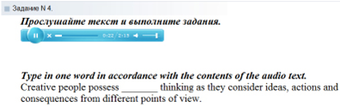

**Для абитуриентов:**

Для целенаправленной подготовки абитуриентов к единым государственным экзаменам (ЕГЭ) разработаны Интернет-тренажеры, гармонизированные с контрольно-измерительными материалами ЕГЭ 2009–2013 гг., а также предложены тестовые материалы, включающие авторские решения заданий  
демонстрационных вариантов ЕГЭ.



Диагностическое Интернет-тестирование студентов первого курса

**Цель проекта** – оценка уровня фундаментальной подготовки первокурсников по **9 (на базе 11 классов)** и по **2** **(на базе 9 классов)** предметам школьного курса, а также диагностика психологической готовности к обучению в вузе/ссузе.

**Возможности диагностического тестирования:**

* выявление «проблемных» разделов учебной программы  
  в начале обучения;
* формирование информационно-аналитического отчета по каждой из дисциплин;
* проведение мониторинговых исследований (для ОО, неоднократно участвовавших  
  в диагностическом тестировании).

**Диагностика уровня знаний** позволяет определить реальный уровень знаний и умений студентов-первокурсников по дисциплинам

**на базе 11 классов:**

* «Английский язык»;
* «Биология»;
* «Информатика»;
* «История»;
* «Математика»;
* «Обществознание»;
* «Русский язык»;
* «Физика»;
* «Химия».

**на** **базе 9 классов:**

* «Математика»;
* «Русский язык».



**Диагностика готовности первокурсников**к продолжению обучения в вузе выявляет особенности мотивации к учению  
и интеллектуальные способности как факторы дальнейшего успешного обучения студентов  
в вузе.

**Для образовательной организации:**

* выявление имеющихся проблем на начальной стадии обучения;
* эффективная проверка знаний в условиях массового контроля;
* автоматическая проверка результатов тестирования.

Результаты диагностического тестирования первокурсников позволяют спрогнозировать успешность учебной деятельности студентов, выявить пробелы в знаниях уже на начальном этапе обучения, а также принять обоснованные управленческие решения по развитию и саморазвитию студентов для эффективного обучения в образовательной организации.

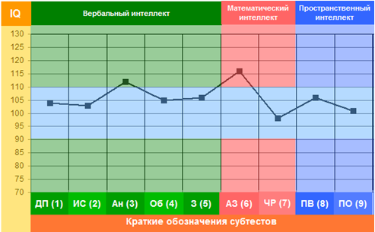

# Приложение 1. Модель педагогических измерительных материалов

При проведении ФЭПО в рамках компетентностного подхода используется уровневая модель педагогических измерительных материалов (ПИМ), представленная в трех взаимосвязанных блоках (рис.1).

  
Рис. 1. Трехмерная структура уровневой модели ПИМ

**Первый блок (тематическое наполнение)** – задания на уровне «знать», в которых очевиден способ решения, усвоенный студентом при изучении дисциплины. Задания этого блока выявляют в основном знаниевый компонент по дисциплине и оцениваются по бинарной шкале «правильно-неправильно».

**Второй блок (модульное наполнение)** – задания на уровне «знать» и «уметь», в которых нет явного указания на способ выполнения, и студент для их решения самостоятельно выбирает один из изученных способов. Задания данного блока позволяют оценить не только знания по дисциплине, но и умения пользоваться ими при решении стандартных, типовых задач. Результаты выполнения этого блока оцениваются с учетом частично правильно выполненных заданий.

**Третий блок** **(кейс-наполнение)** – задания на уровне «знать», «уметь», «владеть». Он представлен кейс-заданиями, содержание которых предполагает использование комплекса умений и навыков, для того чтобы студент мог самостоятельно сконструировать способ решения, комбинируя известные ему способы и привлекая знания из разных дисциплин. Кейс-задание представляет собой учебное задание, состоящее из описания реальной практической ситуации и совокупности сформулированных к ней вопросов к ней. Выполнение студентом кейс-заданий требует решения поставленной проблемы (ситуации) в целом и проявления умения анализировать конкретную информацию прослеживать причинно-следственные связи, выделять ключевые проблемы и методы их решения. В отличие от первых двух блоков задания третьего блока носят интегральный (summative) характер и позволяют формировать нетрадиционный способ мышления, характерный и необходимый для современного человека.

# Приложение 2. Характеристика уровней обученности по дисциплине «Математика»

**УРОВЕНЬ 1** *(первый)*

*Характеристика*: Достигнутый уровень оценки результатов обучения показывает, что студент продемонстрировал отдельные знания базовых вопросов по дисциплине «Математика», но не овладел системой основных понятий и инструментов алгебры и геометрии, математического анализа, теории вероятностей и математической статистики, необходимых для исследования объектов в стандартных ситуациях профессиональной деятельности, построения математических моделей объектов профессиональной деятельности; не умеет использовать математический язык и математическую символику при построении моделей прикладных задач.

**УРОВЕНЬ 2** *(второй)*

*Характеристика:*Достигнутый уровень оценки результатов обучения показывает, что студент обладает необходимой системой основных знаний по дисциплине «Математика»; навыками решения задач линейной алгебры, математического анализа, теории вероятностей и математической статистики; владеет отдельными методами современного математического инструментария, необходимого для обработки и анализа информации по теме исследования; умеет решать типовые математические задачи и использовать математический язык и математическую символику для моделирования прикладных задач.

**УРОВЕНЬ 3** *(третий)*

*Характеристика:*Достигнутый студентом уровень оценки результатов обучения по дисциплине «Математика» показывает, что студент продемонстрировал глубокое усвоение базовых знаний и развитые практические умения и навыки в применении современного математического инструментария для исследования объектов профессиональной деятельности; владеет основами математического моделирования прикладных задач, решаемых аналитическими методами; умеет строить математические модели объектов профессиональной деятельности.

**УРОВЕНЬ 4** *(четвертый)*

*Характеристика:*Достигнутый уровень оценки результатов обучения по дисциплине «Математика» свидетельствует о том, что студент овладел современными математическими методами решения типовых задач профессиональной деятельности; методикой построения, анализа и применения математических моделей; умеет использовать математические и инструментальные средства для обработки и анализа информации по теме исследования в стандартных и нестандартных ситуациях; применять математические методы анализа и моделирования теоретических и экспериментальных исследований для решения прикладных задач.

# Приложение 3. Формы представления обобщенных результатов тестирования студентов

Обращаем Ваше внимание на то, что данное приложение содержит примеры графических форм для анализа результатов тестирования. ***Данные примеры не относятся к результатам тестирования студентов Вашего вуза (ссуза).***

Для оценки качества подготовки студентов результаты тестирования представлены в формах, удобных для принятия организационных и методических решений:

* диаграмма распределения результатов тестирования студентов по уровням обученности («лестница Беспалько»);
* диаграмма ранжирования ООП вузов (ссузов) – участников по показателю «Доля студентов на уровне обученности не ниже второго»;
* диаграмма распределения результатов обучения студентов за три последовательных этапа ФЭПО;
* гистограмма плотности распределения результатов тестирования студентов;
* круговая диаграмма распределения результатов обучения студентов;
* гистограмма плотности распределения результатов выполнения заданий

блока ПИМ по дисциплине;

* карта коэффициентов решаемости заданий по темам первого блока ПИМ по дисциплине;
* диаграмма результатов выполнения заданий второго и третьего блоков ПИМ по дисциплине.

*Диаграмма распределения результатов тестирования студентов по уровням обученности («лестница Беспалько»)* позволяет оценить распределение результатов для данной группы тестируемых по уровням обученности и провести сравнение с аналогичными результатами участников ФЭПО. После диаграммы (рисунок 1) приводится информация о значении процента студентов, находящихся на уровне обученности не ниже второго как для выборки студентов вуза (ссуза), так и для выборки студентов вузов (ссузов) – участников в рамках текущего этапа ФЭПО).



**99%**

**86%**

**34%**

**31%**

**21%**

**14%**

**1%**

**5%**

**27%**

**67%**

|  |  |
| --- | --- |
| вуз | вузы-участники |

Рисунок 1 – Диаграмма распределения результатов тестирования студентов  
по уровням обученности

*Диаграмма ранжирования ООП вузов (ссузов) – участников по показателю «Доля студентов на уровне обученности не ниже второго»*  позволяет сравнить результаты обучения студентов образовательной программы (специальности) с результатами студентов аналогичных программ (специальностей) других образовательных организаций – участников ФЭПО и определить на общем фоне место вуза (ссуза) по данному показателю. На диаграмме (рисунок 2) красной линией показан критерий оценки результатов обучения «60 % студентов на уровне обученности не ниже второго», темным столбиком отмечен результат по этому показателю для направления подготовки вуза на фоне вузов – участников ФЭПО, реализующих данное направление подготовки.

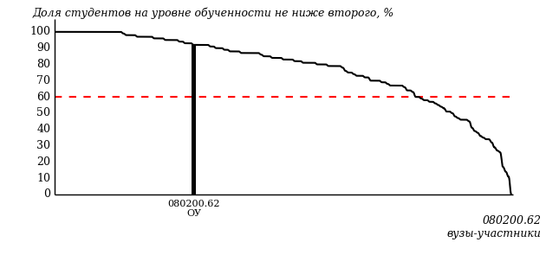

Рисунок 2 – Диаграмма ранжирования ООП вузов-участников  
по показателю «Доля студентов на уровне обученности не ниже второго»

*Диаграмма распределения результатов обучения студентов за три последовательных этапа ФЭПО* позволяет мониторить результаты обучения студентов по вузу в целом, по направлению подготовки (специальности), по дисциплине и провести сравнение с аналогичными результатами (рисунок 3).

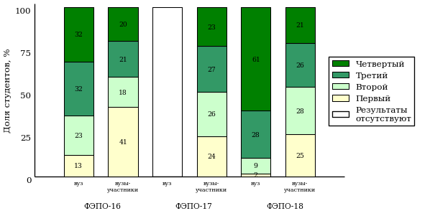

Рисунок 3 – Диаграмма распределения результатов обучения студентов  
за три последовательных этапа ФЭПО

*Гистограмма плотности распределения результатов тестирования студентов* используется для характеристики плотности распределения данных по проценту набранных баллов за выполнение ПИМ. Каждый столбик на диаграмме (рисунок 4) показывает долю студентов, результаты которых лежат в данном 5-процентном интервале. По гистограмме определяется характер распределения результатов для данной группы тестируемых и могут быть выделены подгруппы студентов с различным качеством подготовки. Согласно предложенной модели оценки качества подготовки студентов гистограмма должна быть смещена в сторону более высоких процентов за выполнение ПИМ. Столбцы разного цвета характеризуют результаты образовательной организации и аналогичные результаты участников ФЭПО, что позволяет провести сравнение по проценту набранных баллов за выполнение ПИМ.



Рисунок 4 – Гистограмма плотности распределения результатов тестирования студентов  
с наложением на общий результат участников

Гистограмму плотности распределения результатов тестирования студентов (рисунок 5) можно использовать для проведения экспресс-оценки результатов тестирования студентов вуза (ссуза), позволяющей сравнить набранные баллы за выполнение ПИМ с соответствующим уровнем обученности. По данному показателю предложена интервальная шкала: [0%; 50%), [50%; 70%), [70%; 90%), [90%; 100%]. Столбцы различного цвета указывают на долю студентов, находящихся соответственно на первом, втором, третьем и четвертом уровнях обученности.



Рисунок 5 – Гистограмма плотности распределения результатов тестирования студентов  
вуза (ссуза) по уровням обученности в соответствии с процентом набранных баллов  
за выполнение ПИМ

*На круговой диаграмме распределения результатов обучения студентов* показана доля студентов на каждом из четырех уровней обученности (рисунок 6).



Рисунок 6 – Круговая диаграмма распределения результатов обучения студентов  
по уровням обученности

Данная диаграмма по дисциплине строится для выборки студентов направления подготовки (специальности) образовательной организации. В соответствии с критерием оценки результатов обучения на уровне обученности не ниже второго должно находиться не менее 60% студентов.

*Гистограмма плотности распределения результатов выполнения заданий блока ПИМ по дисциплине*. По итогам выполнения заданий каждого из блоков ПИМ строится гистограмма плотности распределения результатов (рисунок 7).

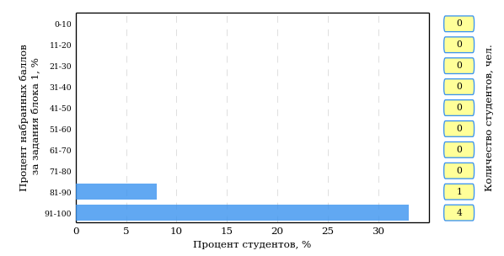

Рисунок 7 – Гистограмма плотности распределения результатов  
выполнения заданий блока ПИМ по дисциплине

Каждый горизонтальный столбик на диаграмме (рисунок 7) характеризует долю студентов (число которых приводится в вертикальном столбце справа), результаты которых лежат в 10-процентном интервале баллов блока. Данная гистограмма строится для анализа результатов выполнения заданий каждого отдельного блока ПИМ.

*Карта коэффициентов решаемости заданий по темам первого блока ПИМ по дисциплине* предназначена для содержательного анализа качества подготовки студентов по контролируемым темам дисциплины. По вертикальной оси отложены значения коэффициентов решаемости заданий, номера которых указаны по горизонтальной оси (рисунок 8).



Рисунок 8 – Карта коэффициентов решаемости заданий  
по темам первого блока ПИМ по дисциплине

Значения коэффициентов решаемости для заданий рассчитываются как отношение числа студентов, решивших задание по данной теме, к общему числу участников решавших данное задание. При анализе результатов тестирования по карте коэффициентов решаемости можно придерживаться следующей классификации: легкие задания – коэффициент решаемости от 0,7 до 1,0; задания средней трудности – коэффициент решаемости от 0,4 до 0,7; трудные задания – коэффициент решаемости менее 0,4.

*Диаграмма распределения результатов выполнения заданий второго и третьего блоков ПИМ* *по дисциплине* выборкой студентов представлена на рисунке 9.



Рисунок 9 – Диаграмма результатов выполнения заданий блока ПИМ по дисциплине

В каждом столбце различным цветом показаны проценты студентов, правильно выполнивших задание, частично выполнивших задание, либо выполнивших задание неправильно.

В приведенных материалах использованы формы представления результатов тестирования студентов, удобные для принятия решений на различных уровнях управления учебным процессом в образовательном учреждении.

# Приложение 4. Рейтинг-листы

## Направление подготовки 031600.62 «Реклама и связи с общественностью»

Группа: ОБ-031600-11

Трудоемкость: не больше 4 кредитов

| **№ п/п** | **ФИО студента** | **Логин** | **Кол-во заданий, на которые даны ответы** | **Количество набранных баллов** | **Процент набранных баллов за выполнение ПИМ** | **Уровень обученности** |
| --- | --- | --- | --- | --- | --- | --- |
| 1 | Камышева Вероника Андреевна <2838874> | 05fs222556 | 27 из 27 | Блок 1 – 100% (12 из 12 баллов)  Блок 2 – 92% (11 из 12 баллов)  Блок 3 – 94% (15 из 16 баллов) | 95% | четвертый |
| 2 | Гаврилова Виктория Владимировна <2838878> | 05fs222550 | 27 из 27 | Блок 1 – 100% (12 из 12 баллов)  Блок 2 – 92% (11 из 12 баллов)  Блок 3 – 94% (15 из 16 баллов) | 95% | четвертый |
| 3 | Данилова Людмила Аркадьевна <2838877> | 05fs222551 | 27 из 27 | Блок 1 – 100% (12 из 12 баллов)  Блок 2 – 92% (11 из 12 баллов)  Блок 3 – 88% (14 из 16 баллов) | 93% | четвертый |
| 4 | Вечканова Елена Павловна <2838873> | 05fs222549 | 27 из 27 | Блок 1 – 75% (9 из 12 баллов)  Блок 2 – 92% (11 из 12 баллов)  Блок 3 – 100% (16 из 16 баллов) | 90% | четвертый |
| 5 | Метелькова Ольга Павловна <2838876> | 05fs222557 | 27 из 27 | Блок 1 – 92% (11 из 12 баллов)  Блок 2 – 92% (11 из 12 баллов)  Блок 3 – 81% (13 из 16 баллов) | 88% | четвертый |
| 6 | Жвакина Валерия Валерьевна <2842589> | 05fs222553 | 27 из 27 | Блок 1 – 100% (12 из 12 баллов)  Блок 2 – 75% (9 из 12 баллов)  Блок 3 – 81% (13 из 16 баллов) | 85% | четвертый |
| 7 | Петухова Ольга Сергеевна <2835927> | 05fs222560 | 27 из 27 | Блок 1 – 100% (12 из 12 баллов)  Блок 2 – 75% (9 из 12 баллов)  Блок 3 – 81% (13 из 16 баллов) | 85% | четвертый |
| 8 | Шулепова Ольга Владимировна <2843442> | 05fs222564 | 27 из 27 | Блок 1 – 83% (10 из 12 баллов)  Блок 2 – 92% (11 из 12 баллов)  Блок 3 – 50% (8 из 16 баллов) | 73% | третий |
| 9 | Зотова Юлия Александровна <2838875> | 05fs222554 | 27 из 27 | Блок 1 – 83% (10 из 12 баллов)  Блок 2 – 92% (11 из 12 баллов)  Блок 3 – 38% (6 из 16 баллов) | 68% | третий |
| 10 | Пастухова Евгения Михайловна <2843438> | 05fs222559 | 27 из 27 | Блок 1 – 75% (9 из 12 баллов)  Блок 2 – 50% (6 из 12 баллов)  Блок 3 – 75% (12 из 16 баллов) | 68% | третий |
| 11 | Иванова Полина Юрьевна <2835588> | 05fs222555 | 27 из 27 | Блок 1 – 67% (8 из 12 баллов)  Блок 2 – 75% (9 из 12 баллов)  Блок 3 – 63% (10 из 16 баллов) | 68% | второй |
| 12 | Сорокина Кристина Владимировна <2838872> | 05fs222563 | 27 из 27 | Блок 1 – 75% (9 из 12 баллов)  Блок 2 – 58% (7 из 12 баллов)  Блок 3 – 44% (7 из 16 баллов) | 58% | второй |
| 13 | Рамм Мария Игоревна <2842559> | 05fs222561 | 27 из 27 | Блок 1 – 83% (10 из 12 баллов)  Блок 2 – 42% (5 из 12 баллов)  Блок 3 – 44% (7 из 16 баллов) | 55% | второй |
| 14 | Охотников Андрей Олегович <2842558> | 05fs222558 | 27 из 27 | Блок 1 – 50% (6 из 12 баллов)  Блок 2 – 50% (6 из 12 баллов)  Блок 3 – 69% (11 из 16 баллов) | 58% | первый |

Группа: ОПБ-031600-11

Трудоемкость: не больше 4 кредитов

| **№ п/п** | **ФИО студента** | **Логин** | **Кол-во заданий, на которые даны ответы** | **Количество набранных баллов** | **Процент набранных баллов за выполнение ПИМ** | **Уровень обученности** |
| --- | --- | --- | --- | --- | --- | --- |
| 1 | Лимонова Арина Эдвардовна <2838919> | 05fs228150 | 27 из 27 | Блок 1 – 100% (12 из 12 баллов)  Блок 2 – 100% (12 из 12 баллов)  Блок 3 – 100% (16 из 16 баллов) | 100% | четвертый |
| 2 | Кузнецов Кирилл Сергеевич <2838917> | 05fs228149 | 27 из 27 | Блок 1 – 100% (12 из 12 баллов)  Блок 2 – 100% (12 из 12 баллов)  Блок 3 – 100% (16 из 16 баллов) | 100% | четвертый |
| 3 | Кропачев Максим Иванович <2838915> | 05fs228148 | 27 из 27 | Блок 1 – 100% (12 из 12 баллов)  Блок 2 – 100% (12 из 12 баллов)  Блок 3 – 94% (15 из 16 баллов) | 98% | четвертый |
| 4 | Князева Ольга Васильевна <2838923> | 05fs228147 | 27 из 27 | Блок 1 – 83% (10 из 12 баллов)  Блок 2 – 83% (10 из 12 баллов)  Блок 3 – 100% (16 из 16 баллов) | 90% | четвертый |
| 5 | Иванова Марина Эдуардовна <2842565> | 05fs228145 | 27 из 27 | Блок 1 – 83% (10 из 12 баллов)  Блок 2 – 92% (11 из 12 баллов)  Блок 3 – 63% (10 из 16 баллов) | 78% | третий |
| 6 | Запольских Мария Олеговна <2838921> | 05fs228143 | 27 из 27 | Блок 1 – 83% (10 из 12 баллов)  Блок 2 – 75% (9 из 12 баллов)  Блок 3 – 69% (11 из 16 баллов) | 75% | третий |
| 7 | Рябкова Валерия Алексеевна <2838920> | 05fs228152 | 27 из 27 | Блок 1 – 83% (10 из 12 баллов)  Блок 2 – 67% (8 из 12 баллов)  Блок 3 – 75% (12 из 16 баллов) | 75% | третий |
| 8 | Сибиряков Владислав Юрьевич <2838918> | 05fs228155 | 27 из 27 | Блок 1 – 92% (11 из 12 баллов)  Блок 2 – 83% (10 из 12 баллов)  Блок 3 – 50% (8 из 16 баллов) | 73% | третий |
| 9 | Бахтин Алексей Игоревич <2842562> | 05fs228142 | 27 из 27 | Блок 1 – 92% (11 из 12 баллов)  Блок 2 – 75% (9 из 12 баллов)  Блок 3 – 50% (8 из 16 баллов) | 70% | третий |
| 10 | Шалаева Анастасия Александровна <2842567> | 05fs228156 | 27 из 27 | Блок 1 – 75% (9 из 12 баллов)  Блок 2 – 75% (9 из 12 баллов)  Блок 3 – 56% (9 из 16 баллов) | 68% | третий |
| 11 | Обухова Анастасия Алексеевна <2838916> | 05fs228151 | 27 из 27 | Блок 1 – 58% (7 из 12 баллов)  Блок 2 – 67% (8 из 12 баллов)  Блок 3 – 88% (14 из 16 баллов) | 73% | второй |
| 12 | Искибаева Марина Анатольевна <2838914> | 05fs228146 | 27 из 27 | Блок 1 – 92% (11 из 12 баллов)  Блок 2 – 58% (7 из 12 баллов)  Блок 3 – 63% (10 из 16 баллов) | 70% | второй |
| 13 | Захарова Валерия Сергеевна <2842564> | 05fs228144 | 27 из 27 | Блок 1 – 50% (6 из 12 баллов)  Блок 2 – 75% (9 из 12 баллов)  Блок 3 – 56% (9 из 16 баллов) | 60% | второй |
| 14 | Сергеев Сергей Николаевич <2838922> | 05fs228154 | 27 из 27 | Блок 1 – 67% (8 из 12 баллов)  Блок 2 – 67% (8 из 12 баллов)  Блок 3 – 50% (8 из 16 баллов) | 60% | первый |

## Направление подготовки 033000.62 «Культурология»

Группа: ОБ-033000-11

Трудоемкость: не больше 4 кредитов

| **№ п/п** | **ФИО студента** | **Логин** | **Кол-во заданий, на которые даны ответы** | **Количество набранных баллов** | **Процент набранных баллов за выполнение ПИМ** | **Уровень обученности** |
| --- | --- | --- | --- | --- | --- | --- |
| 1 | Хазимуллин Антон Салаватович <2838883> | 05fs222167 | 27 из 27 | Блок 1 – 50% (6 из 12 баллов)  Блок 2 – 0% (0 из 12 баллов)  Блок 3 – 0% (0 из 16 баллов) | 15% | первый |
| 2 | Шарапова Александра Юрьевна <2838884> | 05fs222170 | 27 из 27 | Блок 1 – 33% (4 из 12 баллов)  Блок 2 – 0% (0 из 12 баллов)  Блок 3 – 0% (0 из 16 баллов) | 10% | первый |
| 3 | Дмитриева Алина Павловна <2838887> | 05fs222164 | 27 из 27 | Блок 1 – 25% (3 из 12 баллов)  Блок 2 – 0% (0 из 12 баллов)  Блок 3 – 0% (0 из 16 баллов) | 8% | первый |
| 4 | Суслова Наталья Борисовна <2838886> | 05fs222166 | 27 из 27 | Блок 1 – 17% (2 из 12 баллов)  Блок 2 – 0% (0 из 12 баллов)  Блок 3 – 0% (0 из 16 баллов) | 5% | первый |
| 5 | Хворенкова Ольга Олеговна <2838881> | 05fs222168 | 27 из 27 | Блок 1 – 17% (2 из 12 баллов)  Блок 2 – 0% (0 из 12 баллов)  Блок 3 – 0% (0 из 16 баллов) | 5% | первый |
| 6 | Шишокина Анастасия Ивановна <2842538> | 05fs222171 | 27 из 27 | Блок 1 – 8% (1 из 12 баллов)  Блок 2 – 0% (0 из 12 баллов)  Блок 3 – 0% (0 из 16 баллов) | 3% | первый |
| 7 | Чернова Алина Владимировна <2835589> | 05fs222169 | 27 из 27 | Блок 1 – 0% (0 из 12 баллов)  Блок 2 – 0% (0 из 12 баллов)  Блок 3 – 0% (0 из 16 баллов) | 0% | первый |
| 8 | Ворончихин Роман Дмитриевич <2838885> | 05fs222162 | 27 из 27 | Блок 1 – 0% (0 из 12 баллов)  Блок 2 – 0% (0 из 12 баллов)  Блок 3 – 0% (0 из 16 баллов) | 0% | первый |
| 9 | Гондырева Маргарита Евгеньевна <2838882> | 05fs222163 | 27 из 27 | Блок 1 – 0% (0 из 12 баллов)  Блок 2 – 0% (0 из 12 баллов)  Блок 3 – 0% (0 из 16 баллов) | 0% | первый |
| 10 | Никонов Андрей Сергеевич <2838879> | 05fs222165 | 27 из 27 | Блок 1 – 0% (0 из 12 баллов)  Блок 2 – 0% (0 из 12 баллов)  Блок 3 – 0% (0 из 16 баллов) | 0% | первый |

Группа: ОБ-033000-11 повт.

Трудоемкость: не больше 4 кредитов

| **№ п/п** | **ФИО студента** | **Логин** | **Кол-во заданий, на которые даны ответы** | **Количество набранных баллов** | **Процент набранных баллов за выполнение ПИМ** | **Уровень обученности** |
| --- | --- | --- | --- | --- | --- | --- |
| 1 | Ворончихин Роман Дмитриевич <2838885> | 05fs248972 | 27 из 27 | Блок 1 – 92% (11 из 12 баллов)  Блок 2 – 75% (9 из 12 баллов)  Блок 3 – 94% (15 из 16 баллов) | 88% | четвертый |
| 2 | Суслова Наталья Борисовна <2838886> | 05fs248976 | 27 из 27 | Блок 1 – 92% (11 из 12 баллов)  Блок 2 – 100% (12 из 12 баллов)  Блок 3 – 63% (10 из 16 баллов) | 83% | третий |
| 3 | Дмитриева Алина Павловна <2838887> | 05fs248974 | 27 из 27 | Блок 1 – 92% (11 из 12 баллов)  Блок 2 – 75% (9 из 12 баллов)  Блок 3 – 69% (11 из 16 баллов) | 78% | третий |
| 4 | Хазимуллин Антон Салаватович <2838883> | 05fs248977 | 27 из 27 | Блок 1 – 83% (10 из 12 баллов)  Блок 2 – 83% (10 из 12 баллов)  Блок 3 – 56% (9 из 16 баллов) | 73% | третий |
| 5 | Хворенкова Ольга Олеговна <2838881> | 05fs248978 | 27 из 27 | Блок 1 – 83% (10 из 12 баллов)  Блок 2 – 83% (10 из 12 баллов)  Блок 3 – 44% (7 из 16 баллов) | 68% | третий |
| 6 | Гондырева Маргарита Евгеньевна <2838882> | 05fs248973 | 27 из 27 | Блок 1 – 67% (8 из 12 баллов)  Блок 2 – 75% (9 из 12 баллов)  Блок 3 – 56% (9 из 16 баллов) | 65% | второй |
| 7 | Шишокина Анастасия Ивановна <2842538> | 05fs248981 | 27 из 27 | Блок 1 – 83% (10 из 12 баллов)  Блок 2 – 58% (7 из 12 баллов)  Блок 3 – 50% (8 из 16 баллов) | 63% | второй |
| 8 | Шарапова Александра Юрьевна <2838884> | 05fs248980 | 27 из 27 | Блок 1 – 75% (9 из 12 баллов)  Блок 2 – 67% (8 из 12 баллов)  Блок 3 – 38% (6 из 16 баллов) | 58% | второй |
| 9 | Ахатов Игорь Игоревич <2842537> | 05fs248970 | 27 из 27 | Блок 1 – 75% (9 из 12 баллов)  Блок 2 – 50% (6 из 12 баллов)  Блок 3 – 44% (7 из 16 баллов) | 55% | второй |
| 10 | Чернова Алина Владимировна <2835589> | 05fs248979 | 27 из 27 | Блок 1 – 83% (10 из 12 баллов)  Блок 2 – 58% (7 из 12 баллов)  Блок 3 – 25% (4 из 16 баллов) | 53% | второй |
| 11 | Волков Герман Александрович <2838880> | 05fs248971 | 27 из 27 | Блок 1 – 58% (7 из 12 баллов)  Блок 2 – 67% (8 из 12 баллов)  Блок 3 – 56% (9 из 16 баллов) | 60% | первый |
| 12 | Никонов Андрей Сергеевич <2838879> | 05fs248975 | 27 из 27 | Блок 1 – 58% (7 из 12 баллов)  Блок 2 – 58% (7 из 12 баллов)  Блок 3 – 56% (9 из 16 баллов) | 58% | первый |

## Направление подготовки 035000.62 «Издательское дело»

Группа: ОБ-035000-11

Трудоемкость: не больше 4 кредитов

| **№ п/п** | **ФИО студента** | **Логин** | **Кол-во заданий, на которые даны ответы** | **Количество набранных баллов** | **Процент набранных баллов за выполнение ПИМ** | **Уровень обученности** |
| --- | --- | --- | --- | --- | --- | --- |
| 1 | Лаптева Елена Петровна <2842533> | 05fs228364 | 27 из 27 | Блок 1 – 75% (9 из 12 баллов)  Блок 2 – 67% (8 из 12 баллов)  Блок 3 – 75% (12 из 16 баллов) | 73% | третий |
| 2 | Беляева Алина Павловна <2842528> | 05fs228358 | 27 из 27 | Блок 1 – 83% (10 из 12 баллов)  Блок 2 – 83% (10 из 12 баллов)  Блок 3 – 50% (8 из 16 баллов) | 70% | третий |
| 3 | Колесников Анатолий Павлович <2842532> | 05fs228362 | 27 из 27 | Блок 1 – 92% (11 из 12 баллов)  Блок 2 – 92% (11 из 12 баллов)  Блок 3 – 38% (6 из 16 баллов) | 70% | третий |
| 4 | Гребенкина Виктория Владимировна <284253 | 05fs228360 | 27 из 27 | Блок 1 – 75% (9 из 12 баллов)  Блок 2 – 75% (9 из 12 баллов)  Блок 3 – 50% (8 из 16 баллов) | 65% | третий |
| 5 | Александрова Снежана Витальевна <2842527> | 05fs228357 | 27 из 27 | Блок 1 – 75% (9 из 12 баллов)  Блок 2 – 58% (7 из 12 баллов)  Блок 3 – 69% (11 из 16 баллов) | 68% | второй |
| 6 | Хазиев Тимур Рифкатевич <2842536> | 05fs228367 | 27 из 27 | Блок 1 – 67% (8 из 12 баллов)  Блок 2 – 83% (10 из 12 баллов)  Блок 3 – 38% (6 из 16 баллов) | 60% | второй |
| 7 | Нарина Ксения Сергеевна <2842534> | 05fs228365 | 27 из 27 | Блок 1 – 50% (6 из 12 баллов)  Блок 2 – 83% (10 из 12 баллов)  Блок 3 – 31% (5 из 16 баллов) | 53% | второй |
| 8 | Чекмарева София Андреевна <2843433> | 05fs228368 | 27 из 27 | Блок 1 – 50% (6 из 12 баллов)  Блок 2 – 58% (7 из 12 баллов)  Блок 3 – 63% (10 из 16 баллов) | 58% | первый |
| 9 | Кутявина Анна Владимировна <2842812> | 05fs228363 | 27 из 27 | Блок 1 – 67% (8 из 12 баллов)  Блок 2 – 50% (6 из 12 баллов)  Блок 3 – 38% (6 из 16 баллов) | 50% | первый |
| 10 | Сунцова Дарья Анатольевна <2842535> | 05fs228366 | 27 из 27 | Блок 1 – 50% (6 из 12 баллов)  Блок 2 – 58% (7 из 12 баллов)  Блок 3 – 38% (6 из 16 баллов) | 48% | первый |
| 11 | Дементьев Дмитрий Сергеевич <2842531> | 05fs228361 | 27 из 27 | Блок 1 – 50% (6 из 12 баллов)  Блок 2 – 67% (8 из 12 баллов)  Блок 3 – 31% (5 из 16 баллов) | 48% | первый |
| 12 | Шульгина Юлия Анатольевна <2846613> | 05fs228369 | 27 из 27 | Блок 1 – 50% (6 из 12 баллов)  Блок 2 – 42% (5 из 12 баллов)  Блок 3 – 38% (6 из 16 баллов) | 43% | первый |
| 13 | Березкина Елена Ивановна <2842529> | 05fs228359 | 27 из 27 | Блок 1 – 58% (7 из 12 баллов)  Блок 2 – 50% (6 из 12 баллов)  Блок 3 – 25% (4 из 16 баллов) | 43% | первый |

## Направление подготовки 040700.62 «Организация работы с молодежью»

Группа: ОБ-040700-11

Трудоемкость: не больше 4 кредитов

| **№ п/п** | **ФИО студента** | **Логин** | **Кол-во заданий, на которые даны ответы** | **Количество набранных баллов** | **Процент набранных баллов за выполнение ПИМ** | **Уровень обученности** |
| --- | --- | --- | --- | --- | --- | --- |
| 1 | Махмутов Дамир Андреевич <2838893> | 05fs221963 | 27 из 27 | Блок 1 – 100% (12 из 12 баллов)  Блок 2 – 83% (10 из 12 баллов)  Блок 3 – 94% (15 из 16 баллов) | 93% | четвертый |
| 2 | Асадуллина Алиса Ирековна <2838890> | 05fs221956 | 27 из 27 | Блок 1 – 83% (10 из 12 баллов)  Блок 2 – 83% (10 из 12 баллов)  Блок 3 – 100% (16 из 16 баллов) | 90% | четвертый |
| 3 | Боровикова Светлана Николаевна <2838892> | 05fs221957 | 27 из 27 | Блок 1 – 92% (11 из 12 баллов)  Блок 2 – 100% (12 из 12 баллов)  Блок 3 – 81% (13 из 16 баллов) | 90% | четвертый |
| 4 | Конькова София Алексеевна <2838894> | 05fs221962 | 27 из 27 | Блок 1 – 75% (9 из 12 баллов)  Блок 2 – 83% (10 из 12 баллов)  Блок 3 – 63% (10 из 16 баллов) | 73% | третий |
| 5 | Владыкина Юлия Валерьевна <2838897> | 05fs221958 | 27 из 27 | Блок 1 – 75% (9 из 12 баллов)  Блок 2 – 75% (9 из 12 баллов)  Блок 3 – 56% (9 из 16 баллов) | 68% | третий |
| 6 | Самарова Екатерина Рудольфовна <2838898> | 05fs221967 | 27 из 27 | Блок 1 – 75% (9 из 12 баллов)  Блок 2 – 75% (9 из 12 баллов)  Блок 3 – 56% (9 из 16 баллов) | 68% | третий |
| 7 | Русинова Виктория Григорьевна <2838904> | 05fs221966 | 27 из 27 | Блок 1 – 100% (12 из 12 баллов)  Блок 2 – 58% (7 из 12 баллов)  Блок 3 – 63% (10 из 16 баллов) | 73% | второй |
| 8 | Никитина Ксения Михайловна <2838906> | 05fs221964 | 27 из 27 | Блок 1 – 83% (10 из 12 баллов)  Блок 2 – 67% (8 из 12 баллов)  Блок 3 – 63% (10 из 16 баллов) | 70% | второй |
| 9 | Александров Артем Петрович <2838888> | 05fs221955 | 27 из 27 | Блок 1 – 67% (8 из 12 баллов)  Блок 2 – 100% (12 из 12 баллов)  Блок 3 – 44% (7 из 16 баллов) | 68% | второй |
| 10 | Глухова Анастасия Михайловна <2838905> | 05fs221959 | 27 из 27 | Блок 1 – 58% (7 из 12 баллов)  Блок 2 – 58% (7 из 12 баллов)  Блок 3 – 75% (12 из 16 баллов) | 65% | второй |
| 11 | Третьякова Ксения Сергеевна <2835590> | 05fs221971 | 27 из 27 | Блок 1 – 83% (10 из 12 баллов)  Блок 2 – 67% (8 из 12 баллов)  Блок 3 – 44% (7 из 16 баллов) | 63% | второй |
| 12 | Спасских Яна Алексеевна <2838900> | 05fs221969 | 27 из 27 | Блок 1 – 75% (9 из 12 баллов)  Блок 2 – 42% (5 из 12 баллов)  Блок 3 – 63% (10 из 16 баллов) | 60% | второй |
| 13 | Сурова Дарья Эдуардовна <2838899> | 05fs221970 | 27 из 27 | Блок 1 – 75% (9 из 12 баллов)  Блок 2 – 58% (7 из 12 баллов)  Блок 3 – 38% (6 из 16 баллов) | 55% | второй |
| 14 | Нуртдинова Рада Разитовна <2838891> | 05fs221965 | 27 из 27 | Блок 1 – 50% (6 из 12 баллов)  Блок 2 – 92% (11 из 12 баллов)  Блок 3 – 31% (5 из 16 баллов) | 55% | второй |
| 15 | Зуева Евгения Александровна <2838902> | 05fs221961 | 27 из 27 | Блок 1 – 75% (9 из 12 баллов)  Блок 2 – 58% (7 из 12 баллов)  Блок 3 – 38% (6 из 16 баллов) | 55% | второй |
| 16 | Шахмаев Павел Николаевич <2838903> | 05fs221973 | 27 из 27 | Блок 1 – 58% (7 из 12 баллов)  Блок 2 – 58% (7 из 12 баллов)  Блок 3 – 56% (9 из 16 баллов) | 58% | первый |
| 17 | Семенова Анжела Олеговна <2838889> | 05fs221968 | 27 из 27 | Блок 1 – 67% (8 из 12 баллов)  Блок 2 – 67% (8 из 12 баллов)  Блок 3 – 44% (7 из 16 баллов) | 58% | первый |
| 18 | Захарова Виктория Ивановна <2838901> | 05fs221960 | 27 из 27 | Блок 1 – 58% (7 из 12 баллов)  Блок 2 – 58% (7 из 12 баллов)  Блок 3 – 50% (8 из 16 баллов) | 55% | первый |
| 19 | Тычинина Юлия Александровна <2838896> | 05fs221972 | 27 из 27 | Блок 1 – 33% (4 из 12 баллов)  Блок 2 – 50% (6 из 12 баллов)  Блок 3 – 50% (8 из 16 баллов) | 45% | первый |
| 20 | Абашева Елена Рафисовна <2838895> | 05fs221954 | 27 из 27 | Блок 1 – 58% (7 из 12 баллов)  Блок 2 – 50% (6 из 12 баллов)  Блок 3 – 31% (5 из 16 баллов) | 45% | первый |

## Направление подготовки 100400.62 «Туризм»

Группа: ОБ-100400-11

Трудоемкость: не больше 4 кредитов

| **№ п/п** | **ФИО студента** | **Логин** | **Кол-во заданий, на которые даны ответы** | **Количество набранных баллов** | **Процент набранных баллов за выполнение ПИМ** | **Уровень обученности** |
| --- | --- | --- | --- | --- | --- | --- |
| 1 | Широкова Мария Сергеевна <2838908> | 05fs228220 | 27 из 27 | Блок 1 – 100% (12 из 12 баллов)  Блок 2 – 92% (11 из 12 баллов)  Блок 3 – 88% (14 из 16 баллов) | 93% | четвертый |
| 2 | Перминова Дарья Александровна <2838912> | 05fs228213 | 27 из 27 | Блок 1 – 100% (12 из 12 баллов)  Блок 2 – 92% (11 из 12 баллов)  Блок 3 – 81% (13 из 16 баллов) | 90% | четвертый |
| 3 | Искандырова Мария Витальевна <2838911> | 05fs228210 | 27 из 27 | Блок 1 – 92% (11 из 12 баллов)  Блок 2 – 83% (10 из 12 баллов)  Блок 3 – 88% (14 из 16 баллов) | 88% | четвертый |
| 4 | Малькова Диана Сергеевна <2838910> | 05fs228212 | 27 из 27 | Блок 1 – 92% (11 из 12 баллов)  Блок 2 – 75% (9 из 12 баллов)  Блок 3 – 88% (14 из 16 баллов) | 85% | четвертый |
| 5 | Шапеева Ольга Николаевна <2835591> | 05fs228218 | 27 из 27 | Блок 1 – 83% (10 из 12 баллов)  Блок 2 – 83% (10 из 12 баллов)  Блок 3 – 75% (12 из 16 баллов) | 80% | четвертый |
| 6 | Борисова Любовь Валериевна <2838907> | 05fs228205 | 27 из 27 | Блок 1 – 100% (12 из 12 баллов)  Блок 2 – 92% (11 из 12 баллов)  Блок 3 – 69% (11 из 16 баллов) | 85% | третий |
| 7 | Чиркова Мария Георгиевна <2838909> | 05fs228217 | 27 из 27 | Блок 1 – 100% (12 из 12 баллов)  Блок 2 – 83% (10 из 12 баллов)  Блок 3 – 69% (11 из 16 баллов) | 83% | третий |
| 8 | Гаджиева Диляра Адиловна <2842541> | 05fs228207 | 27 из 27 | Блок 1 – 92% (11 из 12 баллов)  Блок 2 – 83% (10 из 12 баллов)  Блок 3 – 56% (9 из 16 баллов) | 75% | третий |
| 9 | Рупасова Анна Владимировна <2838913> | 05fs228215 | 27 из 27 | Блок 1 – 75% (9 из 12 баллов)  Блок 2 – 42% (5 из 12 баллов)  Блок 3 – 50% (8 из 16 баллов) | 55% | второй |
| 10 | Зарифуллин Константин Альбертович <2842 | 05fs228209 | 27 из 27 | Блок 1 – 67% (8 из 12 баллов)  Блок 2 – 58% (7 из 12 баллов)  Блок 3 – 56% (9 из 16 баллов) | 60% | первый |
| 11 | Поскребышева Татьяна Алексеевна <2842547> | 05fs228214 | 27 из 27 | Блок 1 – 67% (8 из 12 баллов)  Блок 2 – 50% (6 из 12 баллов)  Блок 3 – 50% (8 из 16 баллов) | 55% | первый |
| 12 | Рылова Татьяна Владимировна <2842548> | 05fs228216 | 27 из 27 | Блок 1 – 58% (7 из 12 баллов)  Блок 2 – 58% (7 из 12 баллов)  Блок 3 – 38% (6 из 16 баллов) | 50% | первый |
| 13 | Волкова Ксения Владимировна <2842539> | 05fs228206 | 27 из 27 | Блок 1 – 50% (6 из 12 баллов)  Блок 2 – 42% (5 из 12 баллов)  Блок 3 – 50% (8 из 16 баллов) | 48% | первый |
| 14 | Мазур Анастасия Константиновна <2835930> | 05fs228211 | 27 из 27 | Блок 1 – 50% (6 из 12 баллов)  Блок 2 – 50% (6 из 12 баллов)  Блок 3 – 44% (7 из 16 баллов) | 48% | первый |
| 15 | Газизова Дарья Дмитриевна <2835929> | 05fs228208 | 27 из 27 | Блок 1 – 67% (8 из 12 баллов)  Блок 2 – 25% (3 из 12 баллов)  Блок 3 – 19% (3 из 16 баллов) | 35% | первый |

Группа: ОПБ-100400-11

Трудоемкость: не больше 4 кредитов

| **№ п/п** | **ФИО студента** | **Логин** | **Кол-во заданий, на которые даны ответы** | **Количество набранных баллов** | **Процент набранных баллов за выполнение ПИМ** | **Уровень обученности** |
| --- | --- | --- | --- | --- | --- | --- |
| 1 | Павлова Екатерина Дмитриевна <2842550> | 05fs228306 | 27 из 27 | Блок 1 – 83% (10 из 12 баллов)  Блок 2 – 92% (11 из 12 баллов)  Блок 3 – 88% (14 из 16 баллов) | 88% | четвертый |
| 2 | Лямзин Дмитрий Иванович <2835931> | 05fs228302 | 27 из 27 | Блок 1 – 92% (11 из 12 баллов)  Блок 2 – 75% (9 из 12 баллов)  Блок 3 – 81% (13 из 16 баллов) | 83% | четвертый |
| 3 | Никитина Юлия Ивановна <2838925> | 05fs228304 | 27 из 27 | Блок 1 – 75% (9 из 12 баллов)  Блок 2 – 75% (9 из 12 баллов)  Блок 3 – 75% (12 из 16 баллов) | 75% | четвертый |
| 4 | Мерзлякова Ирина Юрьевна <2838928> | 05fs228303 | 27 из 27 | Блок 1 – 92% (11 из 12 баллов)  Блок 2 – 92% (11 из 12 баллов)  Блок 3 – 69% (11 из 16 баллов) | 83% | третий |
| 5 | Корнева Анастасия Васильевна <2838933> | 05fs228300 | 27 из 27 | Блок 1 – 58% (7 из 12 баллов)  Блок 2 – 83% (10 из 12 баллов)  Блок 3 – 81% (13 из 16 баллов) | 75% | третий |
| 6 | Васильева Дарья Васильевна <2838929> | 05fs228296 | 27 из 27 | Блок 1 – 75% (9 из 12 баллов)  Блок 2 – 75% (9 из 12 баллов)  Блок 3 – 44% (7 из 16 баллов) | 63% | третий |
| 7 | Сметанина Марина Николаевна <2838934> | 05fs228308 | 27 из 27 | Блок 1 – 67% (8 из 12 баллов)  Блок 2 – 83% (10 из 12 баллов)  Блок 3 – 56% (9 из 16 баллов) | 68% | второй |
| 8 | Яшина Валерия Валерьевна <2842551> | 05fs228310 | 27 из 27 | Блок 1 – 83% (10 из 12 баллов)  Блок 2 – 67% (8 из 12 баллов)  Блок 3 – 56% (9 из 16 баллов) | 68% | второй |
| 9 | Чернышев Григорий Андреевич <2838924> | 05fs228309 | 27 из 27 | Блок 1 – 75% (9 из 12 баллов)  Блок 2 – 67% (8 из 12 баллов)  Блок 3 – 56% (9 из 16 баллов) | 65% | второй |
| 10 | Пестерев Георгий Андреевич <2838930> | 05fs228307 | 27 из 27 | Блок 1 – 83% (10 из 12 баллов)  Блок 2 – 67% (8 из 12 баллов)  Блок 3 – 50% (8 из 16 баллов) | 65% | второй |
| 11 | Возмищева Ирина Васильевна <2838927> | 05fs228298 | 27 из 27 | Блок 1 – 75% (9 из 12 баллов)  Блок 2 – 67% (8 из 12 баллов)  Блок 3 – 56% (9 из 16 баллов) | 65% | второй |
| 12 | Веретенникова Марина Николаевна <2838935> | 05fs228297 | 27 из 27 | Блок 1 – 92% (11 из 12 баллов)  Блок 2 – 67% (8 из 12 баллов)  Блок 3 – 38% (6 из 16 баллов) | 63% | второй |
| 13 | Обухова Елизавета Олеговна <2838937> | 05fs228305 | 27 из 27 | Блок 1 – 83% (10 из 12 баллов)  Блок 2 – 67% (8 из 12 баллов)  Блок 3 – 31% (5 из 16 баллов) | 58% | второй |
| 14 | Кондеева Валерия Сергеевна <2838932> | 05fs228299 | 27 из 27 | Блок 1 – 75% (9 из 12 баллов)  Блок 2 – 17% (2 из 12 баллов)  Блок 3 – 50% (8 из 16 баллов) | 48% | второй |
| 15 | Кутлеев Руслан Фардауисович <2838926> | 05fs228301 | 27 из 27 | Блок 1 – 67% (8 из 12 баллов)  Блок 2 – 67% (8 из 12 баллов)  Блок 3 – 63% (10 из 16 баллов) | 65% | первый |

**Приглашаем Вас принять участие в следующих этапах проектов «Федеральный Интернет-экзамен в сфере профессионального образования (ФЭПО)» и «Интернет-тестирование в сфере образования», которые будут проходить с 01 марта по 31 июня 2014 года!**

Результаты тестирования студентов обработаны  
в Научно-исследовательском институте   
мониторинга качества образования.

По представленным аналитическим материалам   
ждем Ваших предложений и замечаний   
по адресу:

424000, Республика Марий Эл, г. Йошкар-Ола, ул. Я. Эшпая, д. 155.

Телефоны: +7 (8362) 64-16-88; +7 (8362) 42-24-68.

Е-mail: nii.mko@gmail.com.

Web-ресурсы:

www.i-exam.ru.